***Книга***

***национальных сказок***

Россия - многонациональное государство. На её территории проживает 156 народов. Наиболее крупные народы в России — русские, татары, украинцы, чуваши, башкиры, белорусы, мордва. Но каждая даже самая маленькая народность имеет свою самобытность, свою историю, свои обычаи, свою древнюю культуру.

В многонациональных семьях, где родители говорят на двух языках, дети владеют ими обоими, но обычно один знают лучше, чем другой. Это зависит от степени влияния языка родителей на формирование речи их ребёнка. Такие дети называются двуязычными.

Ребёнок должен знать свои этнические корни, культуру той страны, где родился и вырос один из его родителей.

Поэтому приучайте вашего малыша не просто разговаривать на вашем языке, но и думать на нем. Первыми помощниками, естественно, станут национальные сказки. Их можно не только рассказывать, чтобы малыш усвоил и певучую речь героев, и диалектные слова. Их можно вместе читать, произнося большую часть слов в один голос. Именно так происходит связь и культур между собой, и обмен традициями.

Разнообразие средств художественной выразительности сказок наполнят речь ребёнка красотой, ведь вряд ли мама и папа так разговаривают между собой. Бытовой язык, к сожалению, лишён литературной привлекательности. С помощью сказок детская речь будет отличаться логической последовательностью.

Они вызовут у ребёнка желание выучить буквы, чтобы научившись читать, день за днём переживать с любимыми героями приключения. Так сформируется и внутренний мир маленького человечка, и привьётся любовь ко второму языку, на котором он станет говорить вне стен дома.

**Бобовое зёрнышко.**

**русская народная сказка**

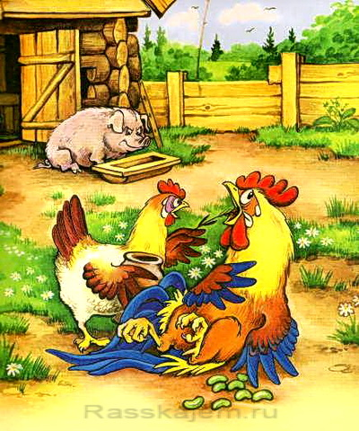

Жили-были петушок да курочка. Рылся петушок и вырыл бобок.

— Ко-ко-ко, курочка, ешь бобовое зёрнышко!

— Ко-ко-ко, петушок, ешь сам!

Съел петушок зернышко и подавился. Позвал курочку:

— Сходи, курочка, к речке, попроси водицы напиться.

Побежала курочка к речке:

— Речка, речка, дай мне водицы: петушок подавился бобовым зернышком!

Речка говорит:

— Сходи к липке, попроси листок, тогда дам водицы.

Побежала курочка к липке:

— Липка, липка, дай мне листок! Отнесу листок речке, речка даст водицы петушку напиться: петушок подавился бобовым зернышком.

Липка говорит:

— Сходи к девушке, попроси нитку.

Побежала курочка:

— Девушка, девушка, дай нитку! Отнесу нитку липке, липка даст листок, отнесу листок речке, речка даст водицы петушку напиться: петушок подавился бобовым зернышком.

Девушка отвечает:

— Сходи к гребенщикам, попроси гребень, тогда дам нитку.

Курочка прибежала к гребенщикам:

— Гребенщики, гребенщики, дайте мне гребень! Отнесу гребень девушке, девушка даст нитку, отнесу нитку липке, липка даст листок, отнесу листок речке, речка даст водицы петушку напиться: петушок подавился бобовым зернышком.

Гребенщики говорят:

— Сходи к калашникам, пусть дадут нам калачей.

Побежала курочка к калашникам:

— Калашники, калашники, дайте калачей! Калачи отнесу гребенщикам, гребенщики дадут гребень, отнесу гребень девушке, девушка даст нитку, нитку отнесу липке, липка даст листок, листок отнесу речке, речка даст водицы петушку напиться: петушок подавился бобовым зернышком.

Калашники говорят:

— Сходи к дровосекам, пусть нам дров дадут.

Пошла курочка к дровосекам:

— Дровосеки, дровосеки, дайте дров! Отнесу дрова калашникам, калашники дадут калачей, калачи отнесу гребенщикам, гребенщики дадут гребень, отнесу гребень девушке, девушка даст нитку, нитку отнесу липке, липка даст листок, листок отнесу речке, речка даст водицы петушку напиться: петушок подавился бобовым зернышком.

Дровосеки дали курочке дров.

Отнесла курочка дрова калашникам, калашники дали ей калачей, калачи отдала гребенщикам, гребенщики дали ей гребень, отнесла гребень девушке, девушка дала ей нитку, нитку отнесла липке, липка дала листок, отнесла листок речке, речка дала водицы.

Петушок напился, и проскочило зернышко.

Запел петушок:— Ку-ка-ре-куу!

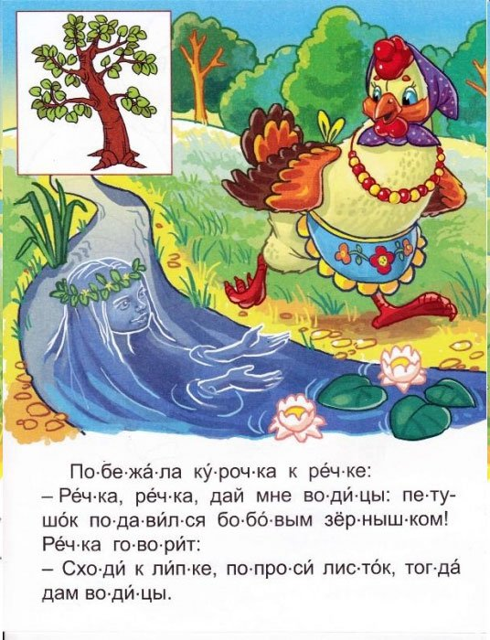

**- КОНЕЦ -**

**Хаврошечка.**

**русская народная сказка**

Есть на свете люди хорошие, есть и похуже, есть и такие, которые своего брата не стыдятся. К таким-то и попала Крошечка-Хаврошечка. Осталась она сиротой, взяли ее эти люди, выкормили и над работой заморили: она и ткет, она и прядет, она и прибирает, она и за все отвечает. А были у ее хозяйки три дочери. Старшая звалась Одноглазка, средняя – Двуглазка, а меньшая – Триглазка.   
Дочери только и знали, что у ворот сидеть, на улицу глядеть, а Крошечка-Хаврошечка на них работала: их и обшивала, для них пряла и ткала – и слова

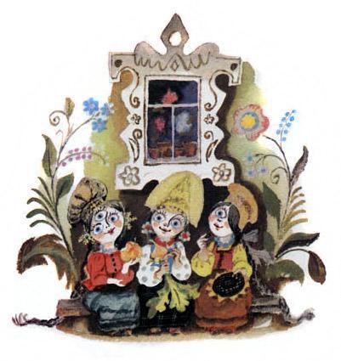доброго никогда не слыхала.

Выйдет, бывало, Крошечка-Хаврошечка в поле, обнимет свою рябую коровку, ляжет к ней на шейку и рассказывает, как ей тяжко жить-поживать.

- Коровушка-матушка! Меня бьют-журят, хлеба не дают, плакать не велят. К завтрашнему дню мне велено пять пудов напрясть, наткать, побелить и в трубы покатать.

А коровушка ей в ответ:

- Красная девица, влезь ко мне в одно ушко, а в другое вылезь – все будет сработано.

Так и сбывалось. Влезет Хаврошечка коровушке в одно ушко, вылезет из другого – все готово: и наткано, и побелено, и в трубы покатано.  
Отнесет она холсты к хозяйке. Та поглядит, покряхтит, спрячет в сундук, а Крошечке-Хаврошечке еще больше работы задаст.

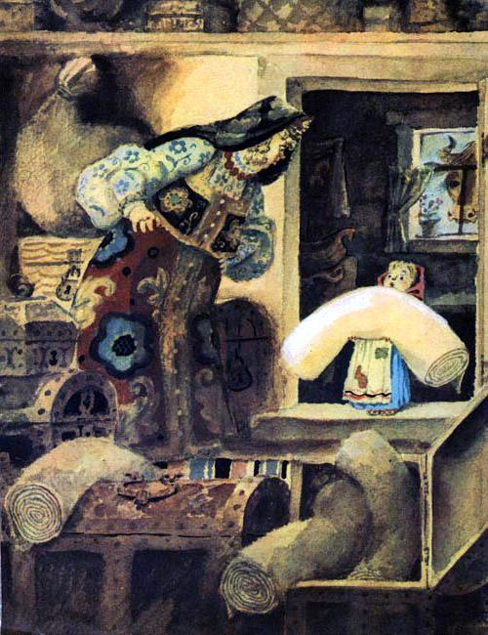

Хаврошечка опять придет к коровушке, обнимет ее, погладит, в одно ушко влезет, в другое вылезет и готовенькое возьмет, принесет хозяйке.

Вот хозяйка позвала свою дочь Одноглазку и говорит ей:

- Дочь моя хорошая, дочь моя пригожая, поди догляди, кто сироте помогает: и ткет, и прядет, и в трубы катает?

Пошла Одноглазка с Хаврошечкой в лес, пошла с нею в поле, да забыла матушкино приказание, распеклась на солнышке, разлеглась на травушке. А Хаврошечка приговаривает:

- Спи, глазок, спи глазок!

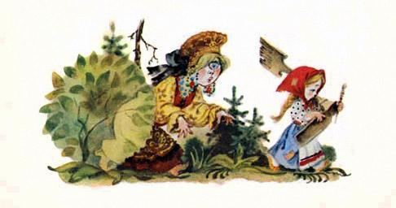

Глазок у Одноглазки и заснул. Пока Одноглазка спала, коровушка все наткала, и побелила, и в трубы скатала.

Так ничего хозяйка не дозналась и послала вторую дочь – Двуглазку:

- Дочь моя хорошая, дочь моя пригожая, поди догляди, кто сироте помогает.

Двуглазка пошла с Хаврошечкой, забыла матушкино приказание, на солнышке распеклась, на травушке разлеглась.

А Хаврошечка баюкает:

- Спи, глазок, спи, другой!

Двуглазка глаза и смежила. Коровушка наткала, побелила, в трубы накатала, а Двуглазка все спала. Старуха рассердилась и на третий день послала третью дочь – Триглазку, а сироте еще больше работы задала.

Триглазка попрыгала, попрыгала, на солнышке разморилась и на травушку упала. Хаврошечка поет:

- Спи, глазок, спи, другой!

А о третьем глазке и забыла.

Два глаза у Триглазки заснули, а третий глядит и все видит: как Хаврошечка корове в одно ушко влезла, в другое вылезла и готовые холсты подобрала.

Триглазка вернулась домой и матери все рассказала.

Старуха обрадовалась, на другой же день пришла к мужу:

- Режь рябую корову!

Старик и так и сяк:

- Что ты, старуха, в уме ли! Корова молодая, хорошая!

- Режь, да и только!

Делать нечего. Стал точить старик ножик.

Хаврошечка про это спознала, в поле побежала, обняла рябую коровушку и говорит:

- Коровушка-матушка! Тебя резать хотят.

А коровушка ей отвечает:

- А ты, красная девица, моего мяса не ешь, а косточки мои собери, в платочек завяжи, в саду их схорони и никогда меня не забывай: каждое утро косточки

водою поливай.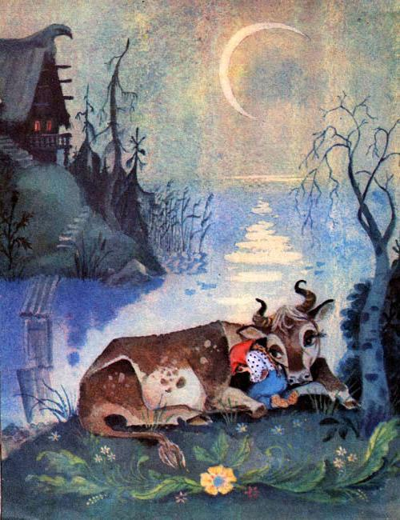

Старик зарезал коровушку.

Хаврошечка все сделала, что коровушка ей завещала: голодом голодала, мяса ее в рот не брала, косточки ее зарыла и каждый день в саду поливала.

И выросла из них яблонька, да какая! Яблочки на ней висят наливные, листья шумят золотые, веточки гнутся серебряные. Кто ни едет мимо – останавливается, кто проходит близко – заглядывается.

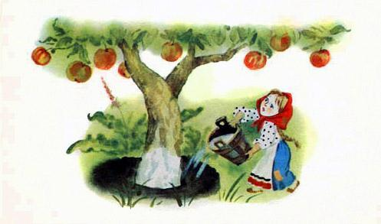

Много ли времени прошло, мало ли, – Одноглазка, Двуглазка и Триглазка гуляли раз по саду.

На ту пору ехал мимо сильный человек – богатый, кудреватый, молодой. Увидел в саду наливные яблочки, стал затрагивать девушек:

- Девицы-красавицы, которая из вас мне яблочко поднесет, та за меня замуж

пойдет.

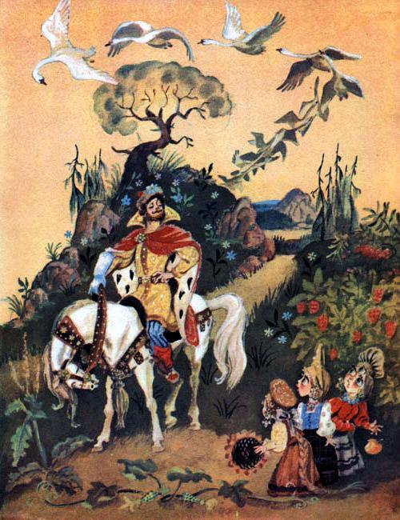

Сестры хотели их сбить – листья глаза засыпают, хотели сорвать – сучки косы расплетают. Как ни бились, ни метались – руки изодрали, а достать не могли.

Подошла Хаврошечка – веточки к ней приклонились и яблочки к ней опустились. Угостила она того сильного человека, и он на ней женился.  
И стала она в добре поживать, лиха не знать.

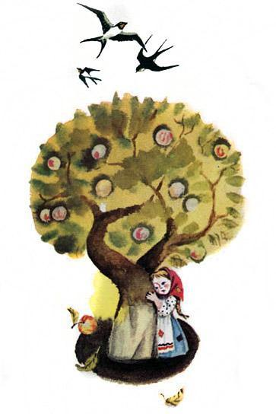

**- КОНЕЦ -**

**Сестрица Алёнушка и Братец Иванушка.**

**русская народная сказка**

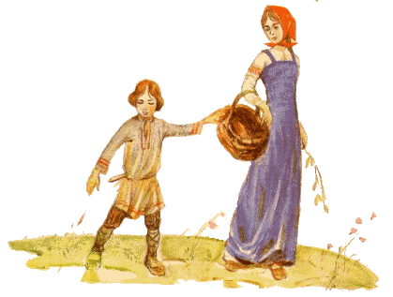

Жили-были старик да старуха, у них была дочка Алёнушка да сынок Иванушка.

Старик со старухой умерли. Остались Алёнушка да Иванушка одни-одинёшеньки.

Пошла Алёнушка на работу и братца с собой взяла. Идут они по дальнему пути, по широкому полю, и захотелось Иванушке пить:

— Сестрица Алёнушка, я пить хочу.

— Подожди, братец, дойдём до колодца.

Шли, шли — солнце высоко, колодец далёко, жар донимает, пот выступает. Стоит коровье копытце полно водицы.

— Сестрица Алёнушка, хлебну я из копытца!

— Не пей, братец, телёночком станешь!

Братец послушался, пошли дальше.

Солнце высо́ко, колодец далёко, жар донимает, пот выступает. Стоит лошадиное копытце полно водицы.

— Сестрица Алёнушка, напьюсь я из копытца!

— Не пей, братец, жеребёночком станешь.

Вздохнул Иванушка, опять пошли дальше.

Идут, идут, солнце высо́ко, колодец далёко, жар донимает, пот выступает. Стоит козье копытце, полно водицы.

Иванушка говорит:

— Сестрица Алёнушка, мо́чи нет: напьюсь я из ко пытца!

— Не пей, братец, козлёночком станешь!

Не послушался Иванушка и напился из козьего копытца. Напился и стал козлёночком…

Зовёт Алёнушка братца, а вместо Иванушки бежит за ней беленький козлёночек.

Залилась Алёнушка слезами, села под стожок, плачет, а козлёночек возле неё скачет.

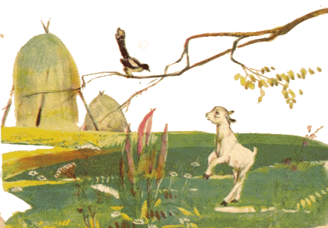  
  
  
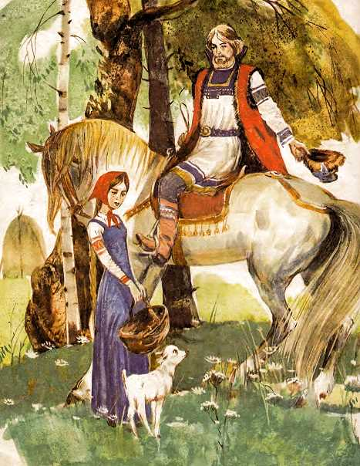  
В ту пору ехал мимо купец:

— О чём, красная девица, плачешь?

Рассказала ему Алёнушка про свою беду. Купец ей говорит:

— Поди за меня замуж. Я тебя наряжу в злато-се́ребро, и козлёночек будет жить с нами.

Алёнушка подумала, подумала и пошла за купца замуж.

Стали они жить-поживать, и козлёночек с ними живёт, ест-пьёт с Алёнушкой из одной чашки.

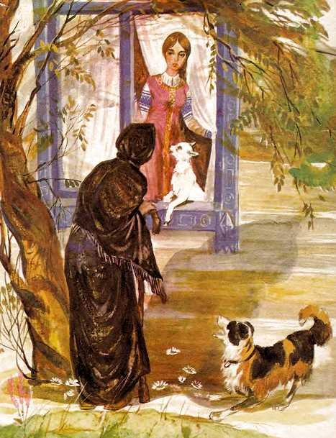

Один раз купца не было дома. Откуда ни возьмись приходит ведьма: стала под Алёнушкино окошко и так-то ласково начала звать её купаться на реку.

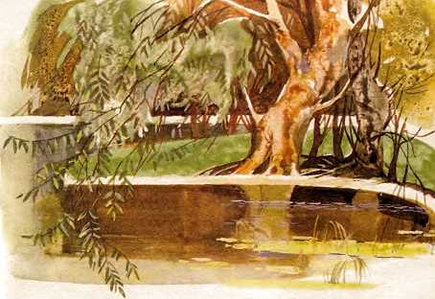

Привела ведьма Алёнушку на реку. Кинулась на неё, привязала Алёнушке на шею камень и бросила её в воду.

А сама оборотилась Алёнушкой, нарядилась в её платье и пришла в её хоромы. Никто ведьму не распознал. Купец вернулся — и тот не распознал.

Одному козлёночку всё было ведомо. Повесил он голову, не пьёт, не ест. Утром и вечером ходит по бережку около воды и зовёт:

*— Алёнушка, сестрица моя!  
Выплынь, выплынь на бережок…*

Узнала об этом ведьма и стала просить мужа: зарежь да зарежь козлёнка…

Купцу жалко было козлёночка, привык он к нему. А ведьма так пристаёт, так упрашивает, — делать нечего, купец согласился:

— Ну, зарежь его…

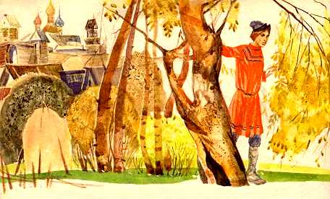

Велела ведьма разложить костры высокие, греть котлы чугунные, точить ножи булатные…

Козлёночек проведал, что ему недолго жить, и говорит названому отцу:

— Перед смертью пусти меня на речку сходить, водицы испить.

— Ну,сходи.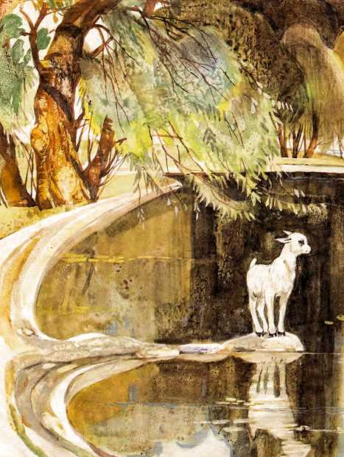

Прибежал козлёночек на речку, стал на берегу и жалобнёшенько закричал:

*— Алёнушка, сестрица моя!  
Выплынь, выплынь на бережок.  
Костры горят высокие,  
Котлы кипят чугунные,  
Ножи точат булатные,  
Хотят меня зарезати!*  
Алёнушка из реки ему отвечает:

*— Ах, братец мой Иванушка!  
Тяжёл камень на дно тянет,  
Шелкова́ трава ноги спутала,  
Желты́ пески на груди легли.*  
А ведьма ищет козлёночка, не может найти и посылает слугу:

— Пойди найди козлёнка, приведи его ко мне.

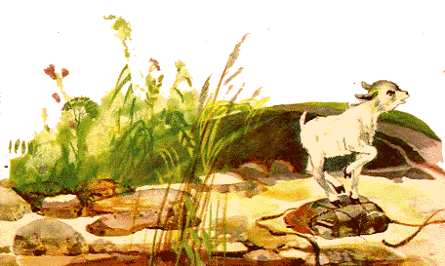  
Пошёл слуга на реку и видит: по берегу бегает козлёночек и жалобнёшенько зовёт:

*— Алёнушка, сестрица моя!  
Выплынь, выплынь на бережок.  
Костры горят высокие,  
Котлы кипят чугунные,  
Ножи точат булатные,  
Хотят меня заоезати.*  
А из реки ему отвечают:

*— Ах, братец мой Иванушка!  
Тяжёл камень на дно тянет,  
Шелкова́ трава ноги спутала,  
Желты́ пески на груди легли.*  
  
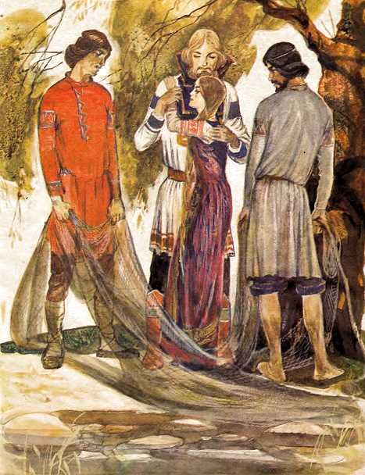

Слуга побежал домой и рассказал купцу про то, что слышал на речке.

Собрали народ, пошли на реку, закинули сети шёлковые и вытащили Алёнушку на берег.

Сняли камень с шеи, окунули её в ключевую воду, одели её в нарядное платье. Алёнушка ожила и стала краше, чем была.

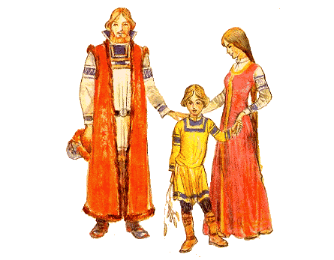

А козлёночек от радости три раза перекинулся через голову и обернулся мальчиком Иванушкой.

Злую ведьму привязали к лошадиному хвосту и пустили в чистое поле.

# 

**- КОНЕЦ -**

# Никита Кожемяка.

# русская народная сказка

В старые годы появился невдалеке от Киева страшный змей. Много народа из Киева змей потаскал в свою берлогу, потаскал и поел. Утащил змей и царскую дочь, но не съел ее, а крепко-накрепко запер в своей берлоге. Увязалась за царевной из дому маленькая собачонка. Как улетит змей на промысел, царевна напишет записочку к отцу, к матери, привяжет записочку собачонке на шею и пошлет ее домой. Собачонка записочку отнесет и ответ принесет.  
Вот раз царь и царица пишут царевне: узнай-де от змея, кто его сильней. Стала царевна от змея допытываться и допыталась.  
- Есть, - говорит змей, - в Киеве Никита Кожемяка - тот меня сильней.  
Как ушел змей на промысел, царевна и написала к отцу, к матери записочку: есть-де в Киеве Никита Кожемяка, он один сильнее змея. Пошлите Никиту меня из неволи выручить.  
Сыскал царь Никиту и сам с царицею пошел его просить выручить их дочку из тяжелой неволи. В ту пору мял Кожемяка разом двенадцать воловьих кож. Как увидел Никита царя - испугался: руки у Никиты задрожали, и разорвал он разом все двенадцать кож. Рассердился тут Никита, что его испугали и ему убытку наделали, и, сколько ни упрашивали его царь и царица пойти выручить царевну, не пошел.  
Вот и придумал царь с царицей собрать пять тысяч малолетних сирот - осиротил их лютый змей, - и послали их просить Кожемяку освободить всю русскую землю от великой беды. Сжалился Кожемяка на сиротские слезы, сам прослезился. Взял он триста пудов пеньки, насмолил ее смолою, весь пенькою обмотался и пошел.  
Подходит Никита к змеиной берлоге, а змей заперся, бревнами завалился и к нему не выходит.  
- Выходи лучше на чистое поле, а не то я всю твою берлогу размечу! - сказал Кожемяка и стал уже бревна руками разбрасывать.  
Видит змей беду неминучую, некуда ему от Никиты спрятаться, вышел в чистое поле.  
Долго ли, коротко ли они билися, только Никита повалил змея на землю и хотел его душить. Стал тут змей молить Никиту:  
- Не бей меня, Никитушка, до смерти! Сильнее нас с тобой никого на свете нет. Разделим весь свет поровну: ты будешь владеть в одной половине, а я - в другой.  
- Хорошо, - сказал Никита. - Надо же прежде межу проложить, чтобы потом спору промеж нас не было.  
Сделал Никита соху в триста пудов, запряг в нее змея и стал от Киева межу прокладывать, борозду пропахивать; глубиной та борозда в две сажени с четвертью. Провел Никита борозду от Киева до самого Черного моря и говорит змею:  
- Землю мы разделили - теперь давай море делить, чтобы о воде промеж нас спору не вышло.  
Стали воду делить - вогнал Никита змея в Черное море, да там его и утопил.  
Сделавши святое дело, воротился Никита в Киев, стал опять кожи мять, не взял за свой труд ничего. Царевна же воротилась к отцу, к матери.  
Борозда Никитина, говорят, и теперь кое-где по степи видна; стоит она валом сажени на две высотою. Кругом мужички пашут, а борозды не распахивают: оставляют ее на память о Никите Кожемяке.

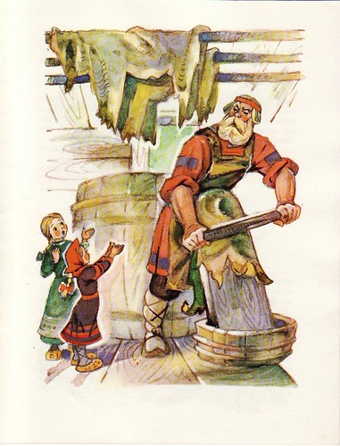

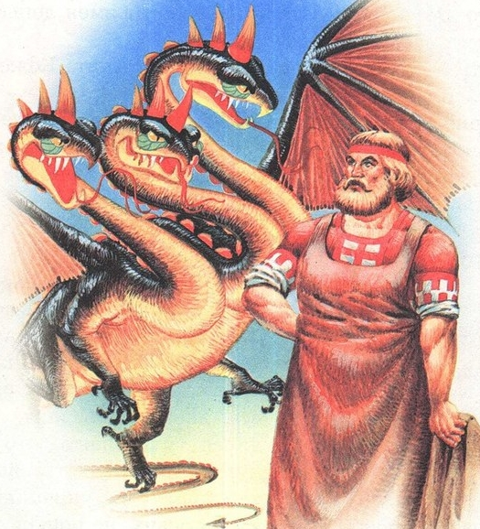

**- КОНЕЦ -**

**Соловей.**

**татарская народная сказка**

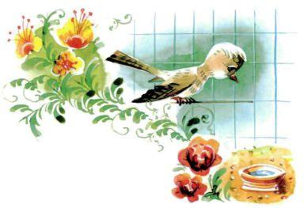

В доме у богатого купца жил в клетке соловей. Ничего не жалел купец для своего соловья. Каждый день - на заре, в полдень и на закате -слуга приносил соловью студёной воды и отборного зерна. И жил себе соловей без горя и забот, припеваючи. А уж петь он был из всех мастеров мастер. «Да ведь ему живётся у меня лучше, чем на воле», - думал купец, слушая, как весело поёт соловей.  
Однажды собрался купец по своим торговым делам в заморскую страну. Узнал об этом соловей и просит купца:  
-  Послушай, хозяин, ты ведь едешь ко мне на родину. Передай моей родне от меня поклон. Да ещё скажи, что я жив-здоров и ни на что не жалуюсь.  
-  Хорошо, - сказал купец, - непременно сделаю, как ты просишь.  
И отправился в путь. Вот приехал он в ту страну и пошёл разыскивать соловьиную родню.

Ходил, ходил купец и пришёл наконец в сад редкост­ной красоты. Куда ни глянь - на каждом дереве, на каждой веточке сидит соловей и поёт звонким голосом.  
-  Послушай, соловей! - обратился купец к одному из них. - У меня дома в клетке живёт твой брат. Он велел передать тебе и всем своим бра­тьям и сёстрам поклон, да ещё велел сказать, что сам он жив-здоров и ни о чём не тужит.  
Услышал соловей эти слова и, точно подбитый, упал на землю.  
Не знает купец, что и делать. Нагнулся к соловью, а тот уже не дышит. Поднял купец мёртвого соловья и бросил его подальше в траву.  
А соловей, чуть только ударился о землю, так сразу и ожил. Вспорх­нул на дерево, засвистел и полетел в глубь сада.  
Печальный приехал купец домой.

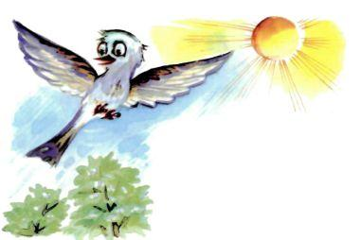

-  Ну что, хозяин, передал ли ты мой привет? Привёз ли мне весточку от родни? - спросил его соловей.  
- Твоей родне я всё сказал про тебя, - ответил купец, - а вот тебе при­вета не привёз. Твой брат даже слушать меня не стал. Чуть заговорил я о тебе, он сразу прикинулся мёртвым. И ловко так крылья раскинул, клюв разинул, нипочём не догадаться, что живой. Ну, я и бросил его подальше в траву. А он вдруг ожил и полетел от меня прочь.  
Услышал это соловей и загрустил. Целый день не ел, не пил, голоса не подавал. Наутро, когда слуга принёс соловью студёной воды, соловей лежал мёртвый. Чуть не заплакал купец с горя.  
Уж чего только он ни делал, чтобы оживить соловья! Да только ниче­го не помогло. Умер соловей. Тогда купец отнёс соловья за ограду и там бросил.  
А соловей сразу встрепенулся и, весело распевая, закружился над садом.  
-  Спасибо, хозяин, что привёз мне добрый совет! - крикнул он на про­щанье купцу и полетел к себе на родину.

**- КОНЕЦ -**

**Три сестры.**

**татарская народная сказка**

Жила-была женщина. День и ночь она работала, чтоб накормить и одеть трёх своих дочерей.  
И выросли три дочери быстрые, как ласточки, лицом похожие на светлую луну.  
Одна за одной вышли они замуж и уехали.  
Прошло несколько лет. Тяжко заболела старуха мать, и посылает она к своим дочерям рыжую белочку.  
- Скажи им, дружок, чтоб ко мне поспешили.

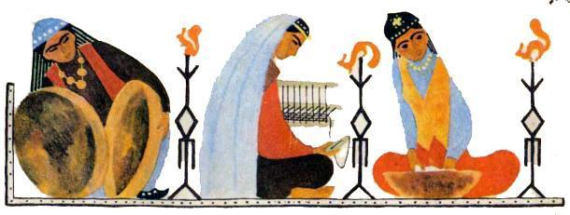

—Ой,- вздохнула старшая, услышав от белочки печальную весть,- ой! Я бы рада пойти, да мне надо сначала почистить эти два таза. —  
Почистить два таза?! - рассердилась белочка.  
- Так будь же ты с ними вовек неразлучна!  
И тазы вдруг вскочили со стола и обхватили старшую дочь сверху и снизу. Она упала на пол и уползла из дома большой черепахой.  
  
Постучалась белочка ко второй дочери.  
- Ой, - отвечала та,- я сейчас побежала бы к матери, да очень занята: надо мне к ярмарке холста на ткать.  
- Ну и тки теперь всю жизнь, никогда не останавливаясь,- - сказала белочка.  
И вторая дочь превратилась в паучиху.

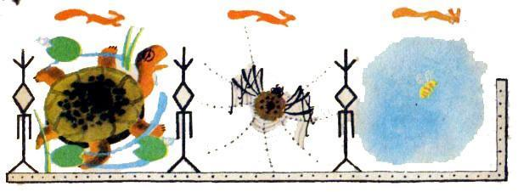

А младшая месила тесто, когда белочка постучалась к ней. Дочь не сказала ни слова, даже не обтёрла рук, побежала к своей матери.  
- Приноси же ты всегда людям сладость и радость, моё дорогое дитя,- сказала ей белочка,- и люди будут беречь и любить тебя, и детей твоих, и внуков, и правнуков.  
И правда, третья дочь жила много лет, и все её любили. А когда пришла ей пора умереть, она превратилась в золотую пчёлку.  
Всё лето день-деньской собирает пчёлка мёд людям. А зимою, когда всё вокруг гибнет от холода, пчёлка спит в тёплом улье.

**- КОНЕЦ -**

**Жил-был пес.**

**украинская сказка**

Жил-был у одного мужика пес Серко, да и состарился.   
Хозяин увидел, что пес совсем занемог, стал плохо видеть и слышать, в хозяйстве нет от него никакой пользы. Он взял и выгнал его из дома.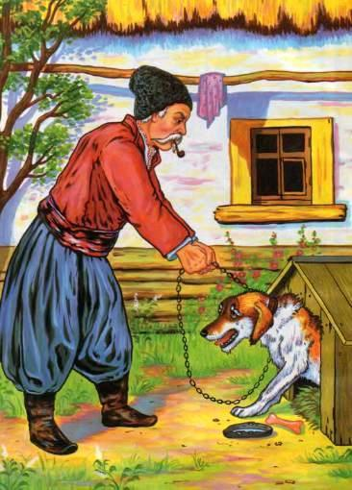  
Отправился Серко в лес. Хотел было охотой заняться, да ничего у него не вышло.   
Вдруг навстречу ему идет волк. Увидел пса и спрашивает:   
— Что ты здесь ходишь? Выгнали?   
Серко ему отвечает:   
— Да вот, брат, прогнал меня хозяин, вот я и хожу тут.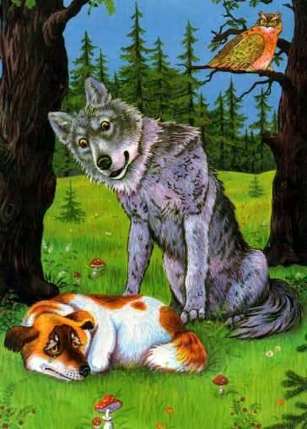  
Тогда волк ему и говорит:   
— А хочешь, сделаю так, что хозяин снова возьмет тебя к себе?   
Пес отвечает:   
— Сделай, пожалуйста, уж я чем-нибудь тебя отблагодарю!   
Волк и говорит:   
— Смотри: выйдет хозяин всей семьей рожь в поле жать, а жена его положит маленького ребеночка под копной. Я выскочу из кустов, схвачу этого ребенка и понесу в лес. А ты погонишься за мной, да будто бы и отнимешь его у меня.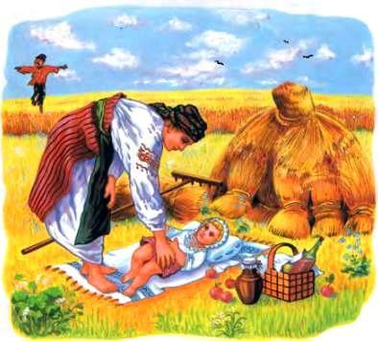

Наступила жатва. И пошел тот мужик в поле жать. Жена положила маленького ребенка под копной, а сама жнет рядом с мужем. Вдруг из ржи выскакивает волк, хватает младенца и несет его к лесу.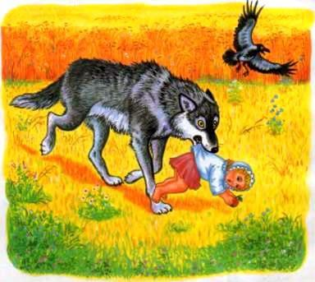  
А Серко выскочил из кустов, догнал волка и отнял у него ребенка. Приносит его к испуганной хозяйке, а хозяин достает из котомки хлеб и сало, угощает его, гладит по голове и говорит:   
— Хороший песик, умный песик, пойдешь с нами домой и будешь жить, как прежде!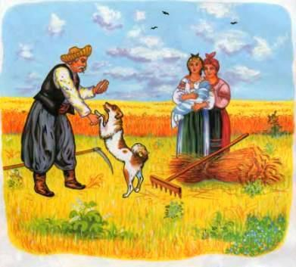  
А Серко думает: «Надо волка отблагодарить, хороший он товарищ!»   
На масленицу решил хозяин отдать свою дочь замуж. Пошел пес в лес, нашел там голодного волка, да и говорит ему:   
«Приходи вечером в воскресенье к калитке, я тебя в дом проведу, да и отблагодарю за то, что ты мне добро сделал».   
Вот волк, еле дождавшись воскресенья, пришел вечером к калитке и стал ждать. А в тот самый день в доме играли свадьбу. Серко вышел к волку, провел его  незаметно в дом и спрятал под столом.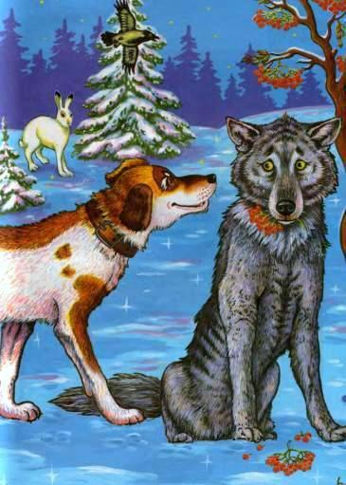  
Стал пес таскать со стола пироги, колбасу и мясо. Люди заметили это и хотели побить Серка, но хозяин за него заступился и всем о его подвиге рассказал. А пес в это время — А теперь уж точно спою! — И как завоет под столом!   
  
Перепугались гости и кинулись кто куда. А кто посмелее — давай волка бить. А пес повалил волка, как будто хочет задушить. Хозяин кричит: «Не бейте волка, а то вы мне Серка убьете! Он и сам с ним расправится хорошо».   
Вот Серко выволок волка аж в поле и говорит:   
— Ты мне добро сделал, а я тебе.   
На том и расстались.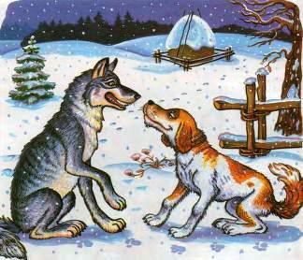

**- КОНЕЦ -**

**Как кот с лисом ходил сапоги покупать.**

**украинская сказка**

Вот загрустил раз кот, что подходит зима, а сапог-то и нет.  
Собрался он в город, идёт покупать сапоги себе и жене.  
Прошёл немалую часть дороги, повстречался с лисом.

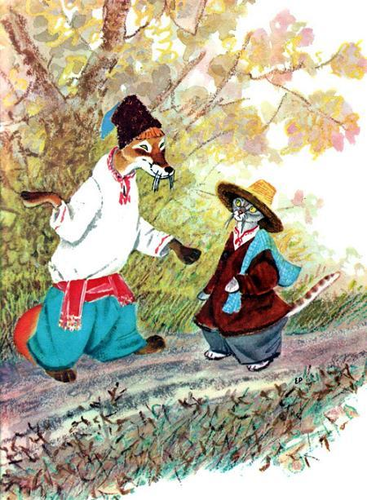

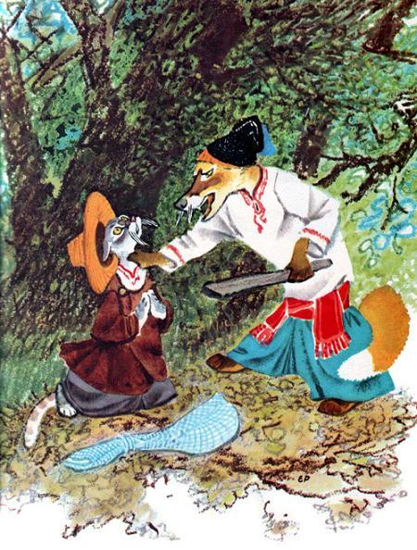

Лис ему и говорит:  
— Куда это вы, пан Котофей, идёте?  
Кот отвечает:  
— Иду в город себе и жене сапоги покупать, а то вот подходит зима, босому ходить холодно.  
А лис говорит:  
— Тут есть хороший сапожник — Волчок, ступай и купишь себе сапоги.  
Идёт лис впереди — дорогу показывает, а кот следом за ним. И завёл лис кота в чащу. А кот глупый, не знает, что в чащах живут лисы, он-то ведь сельский, в лесу ему бывать не приходится.  
Только очутились они в чаще, а лис и говорит коту:  
— Давай деньги, а не то тебе смерть!  
А кот говорит:  
— Смилуйся, уж я куплю сапоги и тебе, и жене, и детям, только отпусти ты меня отсюда живым.  
Захотелось лису получить сапоги, самому-то в город идти ему боязно. Сговорились и идут вдвоём в город сапоги покупать.  
Подошли они к городу, а лис идёт крадучись, опасается, как-бы его не заметили. Зашли они в переулочек, Лис и говорит:  
—Я здесь, у калитки, тебя подожду, а ты сходи посмотри, есть ли сапоги готовые.  
Кот ушёл.  А тут  мимо лиса люди проходили. Увидели они лиса — всполошились.  
— Вот он где, лис-разбойник, — кричат, — держите его!  
Вырвался лис и убежал. Уж не стал и сапог дожидаться.  
Вернулся кот, а лиса нет. Тогда пошёл кот в лавку, купил себе и жене сапоги. И тут встретил пса Брыська. Брысько говорит:  
— Провожу я тебя, а то как бы чего плохого не случилось.  
Дошли они до чащи. А лис со своими дружками уж кота поджидает, отплатить ему хочет за то, что лис в городе страху натерпелся.  
Увидел кот лиса и говорит Брыську:  
— Вот он меня уже дожидается!  
Отвечает Брысько:  
— Не бойся, постой здесь. Вот я с ним сейчас поздороваюсь.

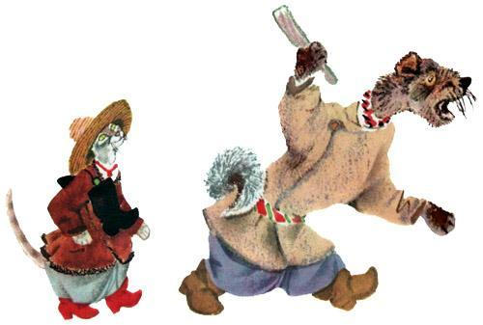

Подходят они друг к другу поближе. Как набросился пёс на лиса , тот бежать.  А дружки лисовы ещё раньше разбежались.

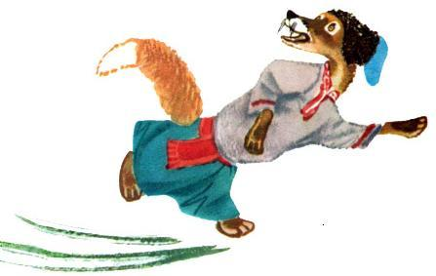

Собрался Брысько к себе домой возвращаться, а кот за добрую помощь пригласил его к себе в гости.  
И жил себе с той поры кот привольно и беззаботно. А лисы, если встретятся где бывало в лесу с Брыськом, то уж его стороной обходять.  
Вот вам и сказочка, а мне бубликов связочка.

**- КОНЕЦ -**

**Дети ветра.**

**чувашская народная сказка**

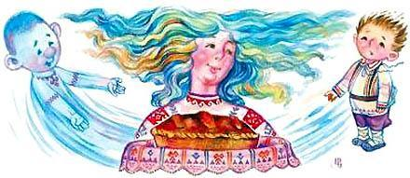

Жила-была одна вдова, и был у нее сын Иван десяти лет.  
Послала однажды мать Ивана на мельницу рожь смолоть. Иван взвалил мешочек с зерном на плечо и побрел на мельницу. Силенки, по малолетству, было у него еще маловато, захотелось ему в дороге передохнуть. Cнял он мешок с плеча, чтоб поставить на землю, да и уронил. Мешок - лерр! - разорвался, а зерно на землю высыпалось. Пока Иван думал, как рассыпанную рожь собрать, налетел озорной ветерок и развеял все зерно по полю.  
Потужил-потужил Иван и вернулся домой с разорванным мешком. Рассказал обо всем матери, та опечалилась, а потом сказала:  
- Поди, сынок, к матери Ветра, расскажи ей о нашей беде. Попроси, чтоб вернули нам зерно.  
Так Иван и сделал. Пришел к матери Ветра и говорит:  
- Твои дети развеяли по полю наше последнее зерно. Верни его нам.  
- Хорошо, вернем, - ответила мать Ветра, - только погоди, пока дети вернутся домой.  
Вернулся домой старший сын.  
- Сынок, не ты ли развеял по полю зерно этого мальчика? - спросила его мать.  
- Что ты, мама! - обиделся старший сын. - Я в лесу выворачивал столетние дубы. Зачем я буду позорить себя такими пустяками?!  
Вскоре вернулся средний сын.  
- Сыночек, не ты ли развеял по полю зерно этого мальчика? - и его спросила мать.  
- Что ты, мама! - ответил он с обидой. - Я снимаю крыши с овинов, ломаю крылья у ветряных мельниц. Мне некогда заниматься такими пустяковыми делами!  
А младший сын, как вернулся и увидел Ивана, не стал отпираться, повинился перед матерью.  
- Чем же мы отплатим мальчику за его зерно? - спросила мать своих детей.  
- А подари мальчику вот этот пирог, - сказали сыновья.  
Мать так и поступила: подарила Ивану большой пирог. Но наказала не починать его до дома.  
- Ладно, не буду, - сказал Иван и вприпрыжку понесся домой.  
В пути мальчика застала ночь, и зашел он переночевать к своей замужней сестре. Перед тем, как лечь спать, он предупредил ее:  
- Ты, сестрица, не починай этот пирог. Мне наказывали не разламывать его до самого дома.  
- Ладно, братец, спи себе, ты, небось, устал, - отвечала сестра.

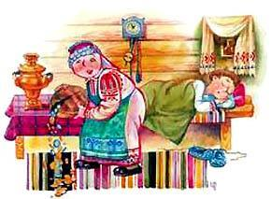

А сама, как только Иван уснул, тут же разломила пирог надвое. А из пирога посыпалось серебро и золото! Сестра ахнула от удивления и, не долго думая, подменила Иванов пирог другим.  
Иван встал утром, взял подмененный сестрой пирог и пустился домой. Дома отдал матери пирог нетронутым. Однако мать осталась недовольной.  
- Что ты наделал! - укорила она его. - Зачем согласился на один пирог? Из нашего мешка ржи мы бы напекли не один, а много пирогов! Пойди верни его обратно!

Иван взял пирог и опять пошел к матери Ветра.  
- Пирог мальчику не понравился, - сказала она своим сыновьям. - Что же мы дадим ему взамен?  
- А подари ему козу, - посоветовали сыновья.

Повел Иван козу домой. Дорога была не близкой, пришлось ему опять заходить к сестре ночевать. И опять он предупреждает ее:  
- Сестрица, мне наказано козу до самого дома ничем не ударять, даже тоненькой веточкой!  
- Ладно, ладно, братец, - ответила сестра. - Спи спокойно.

Сама же, как только Иван закрыл глаза, выбежала к козе и начала ее стегать.  
А из козы тут же посыпалось серебро и золото! Хитрая сестра и козу обменяла на свою.

Наутро Иван, ни о чем не догадываясь, пришел с козой домой. А мать и на этот раз осталась недовольна.  
- Эх, сынок, - вздохнула она, - сами-то перебиваемся с хлеба на воду. Как же мы прокормим еще и козу? Лучше отведи ее обратно.

Пришлось Ивану третий раз в дорогу собираться.  
- Мама моя бранится, - сказал он матери Ветра, - говорит, самим хлеба не хватает, до козы ли тут.  
- Что же дать ему взамен козы? - опять спросила своих сыновей мать Ветра.  
- А не дать ли ему вот эту дубинку? - сказал старший сын.  
Дали Ивану дубинку.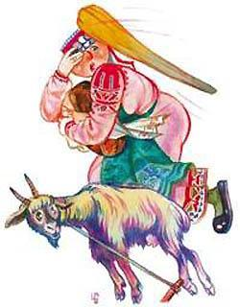  
- Смотри, Иван, до самого дома не вздумай говорить "Чиш, чукмар, чиш!", что значит "Бей, дубинка, бей!", - наказал на прощанье старший сын.  
Пошел Иван домой, а по дороге опять зашел к сестре.  
- Смотри, сестрица, не вздумай только говорить моей дубинке: "Чиш, чукмар, чиш!" Мне сказали, что дубинка эта не простая!  
- Ладно, - пообещала сестра, - никаких слов я твоей дубинке  
говорить не буду. Спи спокойно.  
А сама только дождалась, как заснул Иван, и сразу к дубинке:  
- Чиш, чукмар, чиш!  
Дубинка тут же выскочила из угла, где стояла, и давай охаживать сестру по бокам и по спине. Терпела-терпела она - не вытерпела, заорала что есть мочи:  
- Ох-ох-ох, Иван, Иван, останови свою дубинку! Все верну тебе: и пирог с драгоценной начинкой, и козу, которая серебряными да золотыми орешками ходит!  
Иван проснулся и утихомирил волшебную дубинку. Сестра отдала ему и пирог, и козу.  
Пришел Иван домой, отдал матери и волшебный пирог, и чудесную козу.  
И зажили мать с сыном в покое да в достатке. Говорят, и сейчас живут, с сыновьями Ветра дружбу водят.

**- КОНЕЦ -**

**Кот и Воробей.**

**чувашская народная сказка**

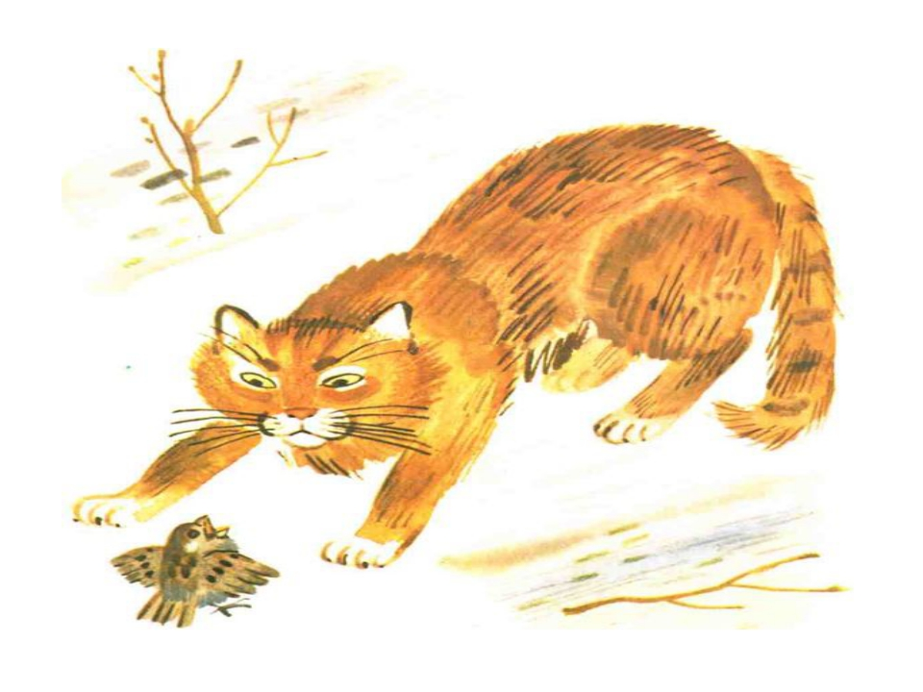

Жили себе поживали старик со старухой, и был у них кот-мурлыка. Однажды лежал этот кот на солнышке, грелся. И так-то ему было тепло и хорошо, что он и глаза зажмурил от удовольствия. И вдруг где-то совсем рядом слышит:

– Чилик-чилик!

Открыл глаза – воробей сидит на краешке корыта и что-то клюет. Встрепенулся кот, напружинился, от охотничьего азарта у него шерсть на спине дыбом встала. Воробушек скок да скок по корыту, и еще ближе оказался. И тогда словно какая пружина подкинула кота – прыг! – и воробей уже у него в лапах. Правда, воробей оказался старым, а старого воробья, как известно, на мякине не проведешь и голыми руками не возьмешь.

– Умный кот-мурлыка, ты меня можешь съесть в любое время, – сказал воробей, – но вспомни-ка, мур-мур-мур, умывался ли ты утром, когда проснулся? По глазам видно, что нет. А ведь умные и хорошие, мур-мур-мур, утро начинают с того, что умываются.

Кот вспомнил, что он и впрямь утром не умывался. Обидно, что какой-то воробей учит его правилам хорошего тона, а только что возразишь воробью?

Убрал кот свои когти, положил воробья на траву и начал умываться. Нализывает языком лапу, а потом этой лапой аж из-за уха и до усов по мордашке проводит, хочет показать воробью, что понимает толк в чистоте.

А воробей поглядел-поглядел, как кот умывается, да и улетел. Спохватился умный кот, но уже поздно. Был в лапах вкусный завтрак и – нет его, улетел.

С тех пор, говорят, кот начал умываться не перед едой, а после еды. Ну, а на него глядя, и все другие коты и кошки стали делать то же самое.

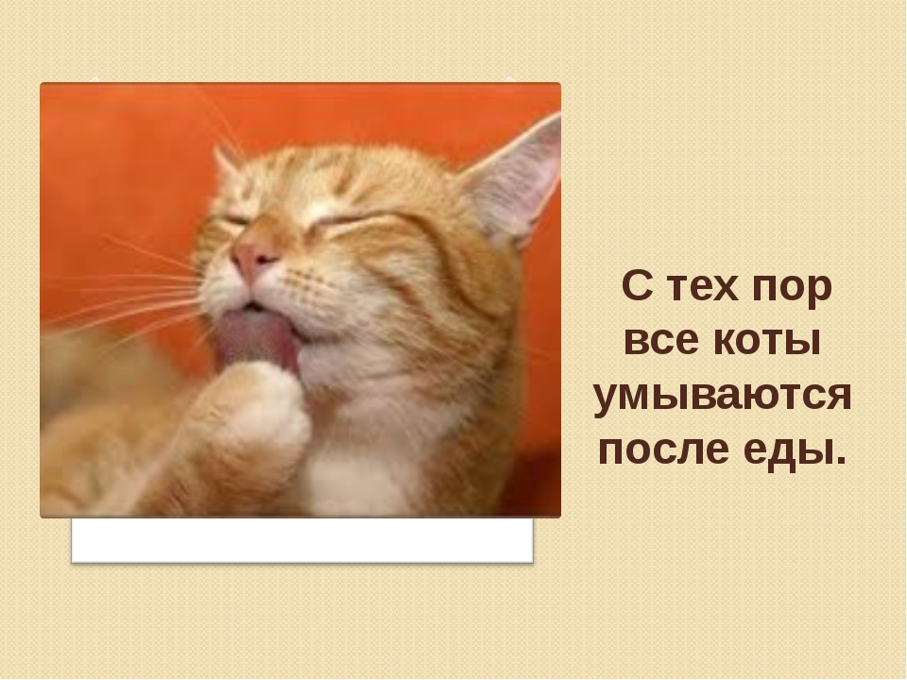

**- КОНЕЦ -**

**Заяц и лев.**

**башкирская народная сказка**

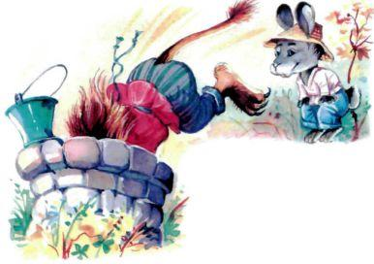

Жил в одном лесу лев, и не было от него житья остальным зверям.  
Когда невмоготу стало терпеть бесчинства злого льва, обитатели леса устроили большой совет. Решили они послать ко льву зайца, который обещал перехитрить льва. Пришёл заяц к злому льву и говорит:  
-  Звери решили бросать жребий, кому твоей добычей становиться. Сегодня не повезло мне.  
- Долго же ты шёл, - сердито сказал лев.  
-  Меня послали тебе на обед, - испуганно ответил заяц. - А на завт­рак к тебе должен был прийти мой брат. Но ему по пути встретился дру­гой лев и съел его.  
Злой лев осведомился, где прячется тот нахальный лев.  
-  Недалеко отсюда, - ответил заяц.  
-  Веди меня к нему, - прорычал лев, - я ему покажу, кто здесь хозяин! Пришли они к глубокому колодцу.  
-  На дне этого колодца живёт тот лев, - говорит заяц. Заглянул лев в колодец, видит: и правда сидит там лев.  
- Я тебе покажу! - рявкнул злой лев своему отражению и прыгнул в колодец.  
Просидел он там целый месяц, а когда выбрался, перестал обижать зверей.**- КОНЕЦ -**

**Почему у зайца короткий хвост.**

**башкирская народная сказка**

Как-то раз решил лев раздать всем зверям хвосты. Приготовил он много разных хвостов, чтобы каждому хватило, развесил их на деревьях и позвал зверей выбирать.

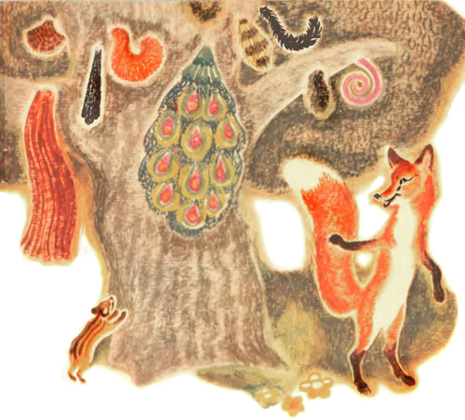

Пришли звери за хвостами, а заяц увидел, какой лиса себе хвост примеряет, и захотел такой же - большой и пуши­стый. Да второго такого не было. Стал тогда заяц у лисицы хвост отби­рать. Она и говорит:  
-  Заяц, я тебя больше, мне и хвост больше.

А заяц не соглашается, стал спорить и драться с лисой. Пока они спо­рили да дрались, звери все хвосты разобрали. Лиса и говорит:  
-  Всё, зайчик, без хвоста ты остался.

Заплакал заяц, да пожалел его лев. Взял он хвост, из-за которого спор разгорелся, и откусил от него кончик. Пушистый хвост лисе вернул, а белый кончик подарил зайцу.

С тех пор заяц с коротким хвостом бегает.

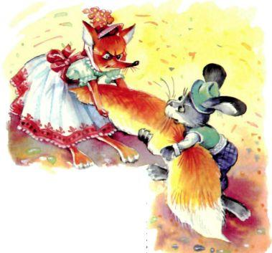

**- КОНЕЦ -**

**Всему свое время.**

**белорусская народная сказка**

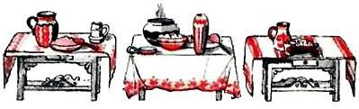

Жил в нашем селе поп-батюшка. Жадный-прежадный. Всё думал, где бы на чём выгадать. Вот пришла пора урожай собирать, хлеб жать. Земли много, самому не справиться. Нанял он трёх батраков. Чуть свет сажает хозяин батраков завтракать. Батраки едят, поп стоит да думает:  
— Это что ж выходит, сейчас поедят, а в обед опять их корми. И то неладно получается: сюда с поля придут — сколько времени у работы украдут! В поле обед везти — лошадей гонять жалко. Пускай уж лучше разом и пообедают.  
И велел попадье обед подавать. Батракам что! Поднатужились и съели. А поп ещё надумал.  
— Раз так, пускай заодно и повечеряют.  
Поставили ужин на стол.  
Батраки уже и есть не могут.  
— И то хорошо! — хозяин радуется. — Этот ужин завтра с утра подадим. Зато им теперь работать без роздыха весь день до ночи.  
А батраки иначе рассудили. Смекнули, что к чему. Поужинали — не поужинали, отвалились от стола.  
— Спасибо, батюшка, за хлеб-соль, — говорят. — На сытое брюхо хорошо спится.

Один разувается, другой на лавку рядно стелет, третий на пол кожушок бросил.  
— Вы что ж делаете?!  
— Как что? Спать собираемся.  
— Какой сон после завтрака?  
— Так ведь мы поужинали. А после ужина спать положено.  
Попу и сказать нечего.  
Сам себя перехитрил, сам и расплачивайся.

**- КОНЕЦ -**

**Глупый волк.**

**белорусская народная сказка**

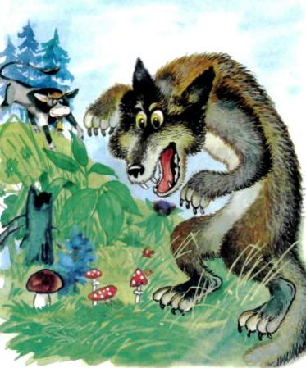

Жил-был глупый волк. Был он таким глупым, что даже не мог себе ни­чего добыть на обед. Пошёл он ко льву попросить помощи.  
-  Иди на луг. Там пасётся старая-престарая лошадь. Съешь её, - ска­зал лев. Поплёлся волк на луг.  
-  Здравствуй, лошадь. Лев разрешил съесть тебя!  
-  Откуда тебе удобнее начать - с головы или с хвоста? - спрашивает лошадь. - Не лучше ли начать с хвоста? А я пока буду пастись и жиреть.  
Согласился волк, подошёл к лошади сзади, а она как лягнёт его копытом!  
-  Какой я глупый, почему не начал есть её с головы! - завыл волк. Во второй раз пошёл волк просить у льва помощи. Послал лев его на  
луг, где пасся телёнок. Пришёл волк на луг, отыскал телёнка и сказал, что лев разрешил съесть его. А телёнок и говорит:  
-  Разве наешься ты маленьким телёнком? Лучше садись на меня, я отвезу тебя в деревню. Станешь старшим пастухом - вот тогда наешься досыта!  
Уселся глупый волк на телёнка, и тот побежал. Когда показалось селение, телёнок громко замычал. Тут выскочили люди - кто с вилами, кто с ухватами - и прогнали волка.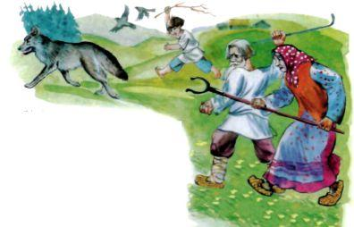

**- КОНЕЦ -**

**Лиса и медведь.**

**мордовская сказка**

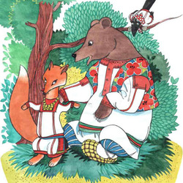

Однажды пришла лиса к соседу медведю и говорит:

- Соседушко, у тебя силы много, а у меня сноровка есть. Давай вместе поле распашем, посеем, а когда поспеет урожай, поделим поровну и на базар повезём.

- А ты меня не обманешь?

- Что ты, Мишенька! Как ты можешь обо мне такое подумать?.. - обиделась лиса. - Ты выберешь себе половину урожая, какая понравится.

-Ладно, - согласился медведь.

Распахали они поле и посеяли репу. Медведь в упряжке ходил, соху таскал - семь потов с него сошло. Лиса позади прутиком помахивала, на медведя покрикивала: мол, лениво работаешь, связалась я с тобой на свою голову - теперь сама не рада.

Осенью, когда поспел урожай, лиса говорит:

- Ну, Мишенька, выбирай: вершки тебе или корешки?

Ботва у репы была сочная, густая. «Возьму-ка я вершки, - надумал медведь. - В корешках много ли проку!..» Забрал он ботву, а лиса выкопала репу. Повезли продавать на базар. Лиса быстро продала свой товар. А у медведя ботву никто не покупает, да ещё смеются над ним: «Эх ты, детинушка-простак!»

Рассердился медведь. «Ладно, - думает, - в другой раз я не оплошаю».

Наступила весна. Приходит медведь к лисе и говорит:

- Вот что, соседка, давай опять поле засеем. Только теперь при делёжке меня не обманешь - знаю, как надо выбирать.

Опять медведь пахал-надрывался, а лиса упрекала:

- Соху тянуть - это что! Попробовал бы ты за сохой ходить...

Посеяли они рожь. Когда она созрела, принялись делить урожай.

- Что себе возьмёшь, Мишенька, - спрашивает лиса, - вершки или корешки?

- Корешки! - сказал медведь.

- Как хочешь, соседушко, как хочешь, - умильным голосом пропела лиса. - Сам видишь, я тебя не обманываю, а беру то, что остаётся.

Лиса намолотила зерна, а медведь выкопал корешки. Вот повезли на базар продавать. У лисы зерно быстро купили, над медведем ещё пуще смеются, пальцами на него показывают, обидными словами обзывают. Разозлился медведь.

- Ну, - говорит, - соседка, это тебе даром не пройдёт! Садись около меня и давай с тобой реветь. Кто кого переревёт, тот того и съест. Тут меня не обманешь, на этот раз мой верх будет.

Сели они друг против друга на кочки. Медведь толстым голосом заревел, лиса завыла тонким. Изо всех сил медведь старался, пасть широко разинул, а глаза закрыл. Ревёт - ничего не слышит, ничего не видит. Лиса с кочки скок, за кусток юрк - и поминай как звали. Когда медведь замолк, открыл глаза - а лисы давно и след простыл.

**- КОНЕЦ -**

**Пяльхкяня [пальчик].**

**мордовская сказка**

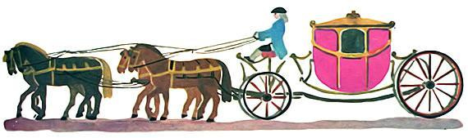

Жили-были дедушка Пятань и бабушка Алду. Не было у них никого — ни рождённого, ни растущего, ни сынка, ни дочки. А что поделаешь?  
Вот раз колол дед Пятань дрова и отхватил топором палец.  
— Эх, — говорит, — Алдуня, остался я теперь без пальца!  
Завязал руку тряпицей, взвалил соху на телегу и поехал в поле землю пахать. А бабушка Алду выкопала под лопухом ямку, положила в неё палец и засыпала землёй.  
Испеклись в печке лепёшки, налила бабушка в кувшин кислого молока, поставила в корзинку — собралась деду полдник нести. Только за порог ступила, вдруг слышит — кто-то в дудочку дудит, тонким голоском припевает:  
Эх, дуда, дуда, дуда,  
Вырос мальчик хоть куда.  
Не смотри, что ростом мал,  
Он и весел, и удал.  
Глянула бабушка Алду под лопух, а там маленький мальчоночка сидит, в дудочку дудит.

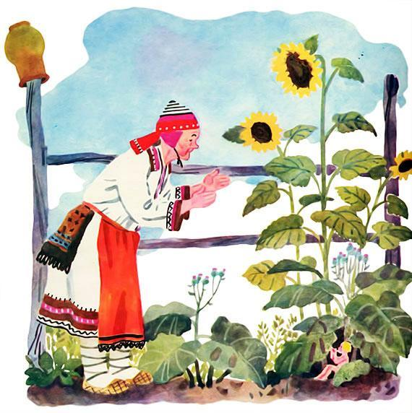

— Ой, ты кто такой?  
— Я — Пяльхкяня — Пальчик, твой сынок. Дай, ава, корзинку, пойду отцу полдник отнесу.  
Обрадовалась бабушка Алду, говорит:  
— Погоди, я тебя хоть одену.  
Сшила она из платочка рубашечку и порточки, сплела из соломы лапоточки. Оделся Пяльхкяня, взвалил на спину корзинку и пошёл в поле. Приходит и говорит дедушке Пятане;  
— Дай, атя, вожжи, я пахать буду. А ты поешь, отдохни.  
— Да ты кто такой?  
— Я — твой сынок Пяльхкяня.  
Обрадовался дед, отдал сыну вожжи, сам сел полдничать. А Пяльхкяня пашет и поёт:  
Эх, дуда, дуда, дуда,  
Вырос мальчик хоть куда.  
Не смотри, что ростом мал,  
Он и весел и удал.  
Ехал в ту пору мимо поля чужеземный лорд-милорд из английской стороны. Остановил коней, спрашивает деда:  
— Что за чудо? Никого не вижу, а песню слышу, да и лошадь сама пашет.  
— А это мой сынок Пяльхкяня пашет и песню поёт.

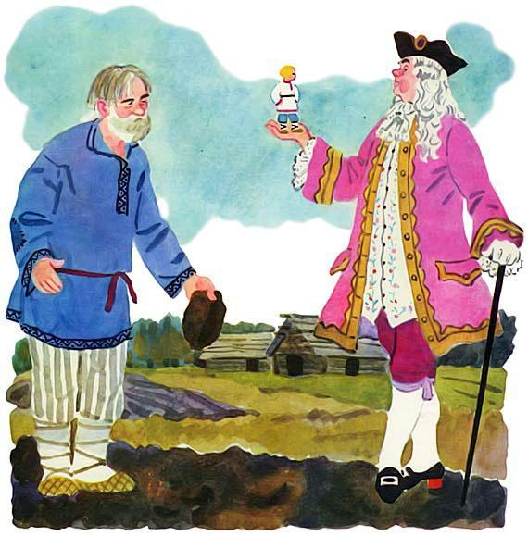

Разглядел чужеземец Пяльхкяню и пристал к деду: продай да продай!  
Упёрся дед Пятань, не хочет сынка продавать, а Пяльхкяня взобрался к нему на плечо и в ухо шепчет:  
— Не бойся, атя, продавай!  
Отсыпал лорд-милорд деду горсть золотых монет, завернул Пяльхкяню в платок, положил в карман и покатил за семь полей, за семь лесов, за семь морей, в свою чужеземную английскую сторону.  
Приехал, стал гостей созывать, чтобы чудо показать.  
А Пяльхкяня провертел в платке дырку, вылез из кармана, взобрался на дерево, ждёт, что дальше будет.

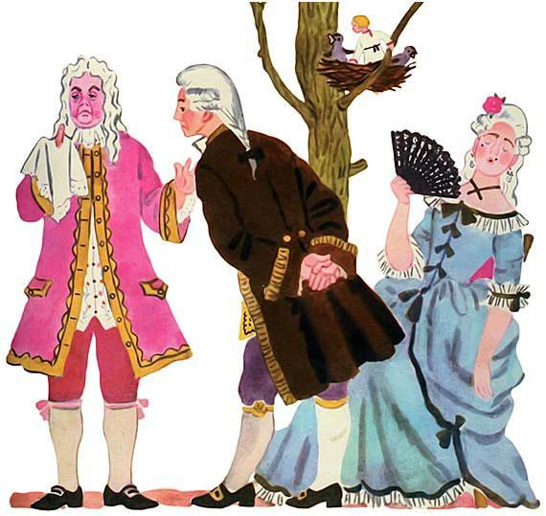

Съехались со всех сторон к лорду-милорду гости, хлопнул он себя по карману и говорит:  
— Вот где у меня заморское чудо! — и вытащил платок. А в платке только дырка.  
Разозлились гости, закричали, руками замахали, чуть было лорда за обман не прибили.

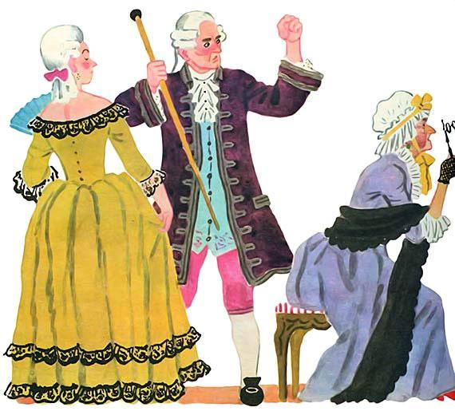

А Пяльхкяня сидит на дереве и думает: как ему до дома добраться? Тут прилетела к своему гнезду птичка-невеличка. Говорит ей Пяльхкяня:  
— Птичка-невеличка! Полетишь ты за семь морей, за семь лесов, за семь полей! Возьми меня с собой, к отцу-матери домой!  
— А что ты мне за это дашь?  
— Я комариков наловлю, твоих деток накормлю!  
Обрадовалась птичка:  
— Ладно, — говорит, — лови!  
Выдернул Пяльхкяня из рубашки ниточку, сделал на конце петельку. Сядет комарик в петельку, потянет Пяльхкяня за ниточку — и комарика поймает. Наловил комариков, покормил птенчиков. Говорит ему тогда птичка-невеличка:  
— Садись, Пяльхкяня, ко мне на спину. Полетим!  
Сел Пяльхкяня, и полетели они за семь морей, за семь лесов, за семь полей — прямо к мальчику домой.  
Видят: сидят на пороге дедушка Пятань и бабушка Алду, тяжко вздыхают, сынка вспоминают. Сорвал Пяльхкяня былинку, сделал дудочку да как за дудит:  
Дуда, пой, пой, пой,  
Прилетел сынок домой!

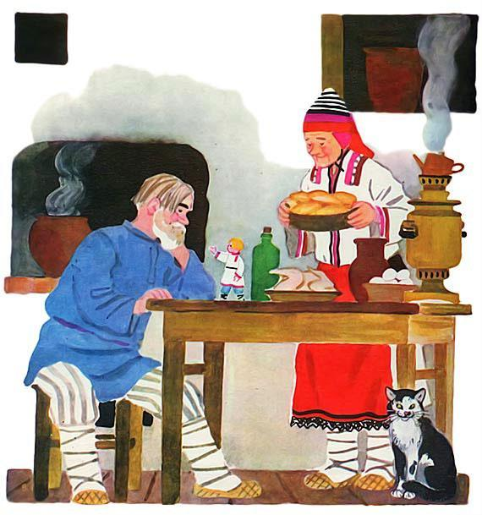

Услыхал дед Пятань, услыхала бабушка Алду, обнимают Пяльхкяня, целуют, за стол сажают, мёд-вино наливают, пирогами угощают.  
И я там был. Налили мне мёду, а выпил воду, налили вина, да кружка без дна, подали пирог, а я бежать со всех ног. Вот и сказка вся.

**- КОНЕЦ -**

**Айога.**

**нанайская народная сказка**

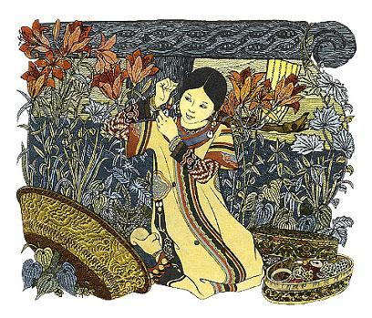

В роду Самаров жил один нанаец - Ла. Была у него дочка - Айога. Красивая девочка. Все её очень любили...  
Айога загордилась. Стала рассматривать своё лицо. И понравилась сама себе. Смотрит, не может оторваться. Глядит не наглядится. То в медный таз начищенный смотрится, то на своё отражение в воде любуется. Совсем стала Айога ленивая. Всё любуется собой.

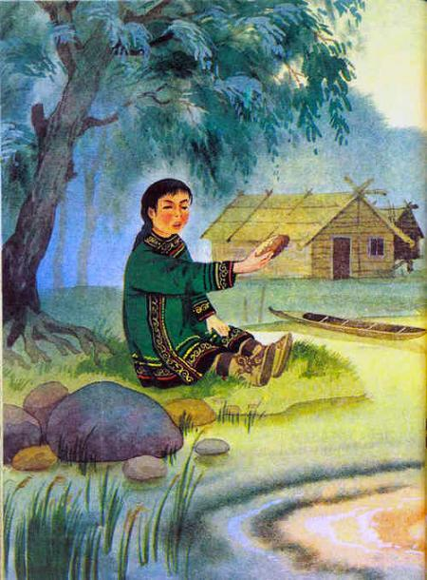

Вот однажды говорит ей мать:  
- Пойди принеси воды, Айога!

Дочка отвечает:  
- Я в воду упаду.  
- А ты за куст держись, - говорит ей мать.  
- Куст оборвётся! - отвечает Айога.  
- А ты за крепкий куст возьмись.  
- Руки поцарапаю...

Тут соседская девочка говорит матери Айоги:  
- Я схожу за водой, мать.  
Пошла и принесла воды.

Замесила мать тесто. Сделала лепёшки. На раскалённом очаге испекла. Увидела Айога лепёшки, кричит:  
- Дай мне лепёшку, мать!  
- Горячая она. Руки обожжёшь, - отвечает мать.  
- Я рукавицы надену, - говорит Айога.   
- Рукавицы мокрые.  
- Я их на солнце высушу.  
- Покоробятся они, - отвечает мать.  
- Я их мялкой разомну.  
- Руки заболят, - отвечает мать. - Зачем тебе трудиться, красоту свою портить? Лучше я лепёшку той девочке отдам, которая рук своих не жалеет.  
Взяла мать лепёшку и отдала соседской девочке. Рассердилась Айога. Пошла за дверь, на реку. Смотрит на своё отражение в воде.

А соседская девочка жуёт лепёшку. Стала Айога на девочку оглядываться. Шея у неё вытянулась - длинная стала. Говорит девочка Айоге:  
- Возьми лепёшку. Мне не жалко!  
Совсем разозлилась Айога. Зашипела. Замахала руками, пальцы растопырила, побелела вся от злости - так замахала, что руки у неё в крылья превратились.

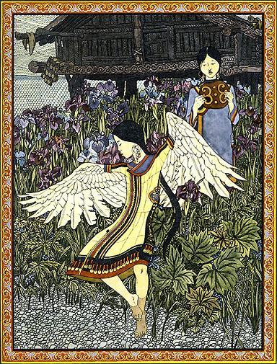

- Не надо мне ничего-го-го! - кричит.  
Не удержалась на берегу, бултыхнулась в воду Айога и превратилась в гуся. Плавает и кричит:  
- Ах, какая я красивая! Го-го-го! Ах, какая я красивая!..  
Плавала, плавала, пока по-нанайски говорить не разучилась. Все слова забыла.  
Только имя своё не забыла, чтобы с кем-нибудь её, красавицу, не спутали, и кричит, чуть людей завидит.  
- Ай-ога-га-га! Ай-ога-га-га!



**- КОНЕЦ -**

**Хвастун.**

**нанайская народная сказка**



Хвастуну верить — беды себе нажить.  
Жил однажды в тайге заяц. По виду он был, как и все зайцы: уши длинные, две ноги короткие, чтобы ими еду держать, две ноги длинные, чтобы от врагов бежать. Только был тот заяц хвастун. Таких хвастунов заячий народ ещё никогда не видал. Вот один раз зайчишка маленький корешок сараны съел, а своим родичам рассказывает: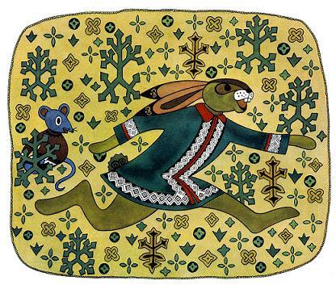  
— Бежал я по лесу, еды искал. Вдруг как ударюсь обо что-то. Чуть голову не разбил. Вот, глядите — губу себе разорвал!  
Смеются зайцы:  
— Да, это верно — губа у тебя раздвоена. У всех зайцев такая губа.  
А зайчишка говорит:  
— Это у всех зайцев такая губа, а у меня особенная… Хотите слушать — не перебивайте… Ударился я, вижу — сарана стоит, таких ещё никто не видал. Стебель у сараны с лиственницу вышиной! Цветок у сараны большой-пребольшой! Корешок у той сараны с медведя толщиной! Стал я землю копать. Зубы у меня острые. Лапы у меня сильные. Две сопки земли я накопал по сторонам. Корень откопал. Такой корень откопал, что десять дней подряд ел, а и половины не съел. Вот, смотрите, какой я жирный стал!  
Посмотрели зайцы.  
— Да ты такой, как все, — говорят, — не толще остальных зайцев.  
— Промялся я, — говорит хвастун, — сильно бежал, хотел вам тот корень показать. Добрый я. Сам наелся теперь на всю жизнь, пусть, думаю, и братья мои поедят сладкого корешка, какого никогда ещё не едали!  
Кто из зайцев от сладкого корешка откажется! Потекли у зайцев слюнки. Спрашивают они:  
— А как на то место дорогу найти?  
— Да я покажу, — говорит зайчишка, — мне не жалко.  
Побежали зайцы за хвастуном. Прибежали на ровное место. Говорит хвастун:  
— Вот тут я сарану величиной с лиственницу видал. Вот тут я лапами две сопки земли накидал.  
— Где те сопки? — спрашивают родичи у хвастуна.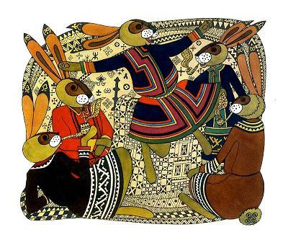

— Река унесла.  
— Где та река?  
— В море утекла.  
— Где та сарана?  
— Повяла. Я ведь корень-то подгрыз.  
— А где стебель сараны?  
— Барсук съел.  
— Где барсук?  
— В тайгу ушёл.  
— Где тайга?  
— Пожар сжёг.  
— А пепел где?  
— Ветер разнёс?  
— А пеньки где?  
— Травой заросли.  
Сидят зайцы, ушами хлопают: разобрать не могут, так ли было, как зайчишка говорит.  
А хвастун своё:  
— Да такую сарану нетрудно найти. Совсем простое дело такую сарану найти. Надо только вперёд бежать да в обе стороны глядеть. Не с одной — так с другой стороны увидишь…  
Кинулись зайцы врассыпную! Летят, глаза в разные стороны развели так, что свой хвост видят, а что впереди — не знают. Развели глаза, боятся ту сладкую сарану, с лиственницу величиной, проглядеть… Бегали, бегали, пока с ног не свалились. Тут от голода им и простая трава слаще сараны показалась. Только глаза они и до сих пор свести не могут…

**- КОНЕЦ -**

**Ворон и волк.**

**чукотская сказка**

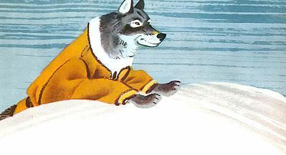

Говорят-рассказывают, что ворон однажды с ледяной горы катался. Вот вниз ворон катится, от удовольствия вскрикивает:  
— Эх, хорошо! Небо так и мелькает!  
До самого обрыва скатится, у края подпрыгнет, взлетит и снова наверх, на гору, опять вихрем катится, от удовольствия вскрикивает:  
— Эх, хорошо! Небо так и мелькает!  
Увидел это волк и говорит:  
— Братишка! Дай-ка и я прокачусь!  
Ворон его отговаривает:  
— Нет, не надо, нельзя тебе. Ты летать не умеешь, ещё в воду свалишься!  
— Да не свалюсь, у меня ноги длинные. Братишка! Ну дай хоть разок прокачусь! — просит волк.  
Наконец ворон согласился:  
— Ну ладно! Только ведь в воду свалишься!  
Покатился волк с горы, катится, от удовольствия вскрикивает: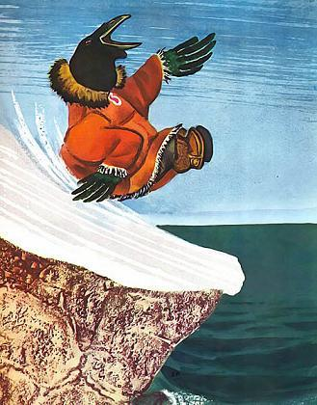  
— Эх, хорошо! Небо так и мелькает!  
А как до обрыва скатился, хотел было ногами упереться, да не успел, промахнулся и плюхнулся в воду.  
— Братишка! Вытащи меня! — кричит волк.  
А ворон ему:  
— Нет, не вытащу! Говорил тебе, что в воду свалишься! Теперь сам вылезай!  
А волк опять:  
— Братишка! Братишка! Вытащи меня! Хороший табун мышей тебе пригоню!  
А ворон и на этот раз отвечает:  
— Не вытащу! Сам вылезай!  
— Братишка! Братишка! Вытащи меня! Хороший табун евражек тебе подарю!  
А ворон всё своё:  
— Не вытащу!  
Снова волк просит ворона:  
— Братишка! Братишка! Вытащи меня! Ну хочешь, кашу с воткнутой ложкой дам?  
Ворон как услыхал про кашу, даже задрожал от радости: так захотелось ему каши поесть.  
— Ой, да что же ты раньше мне не сказал? Зря ведь мёрз в холодной воде!  
Вытащил ворон волка. Выжал воду с его шерсти. А волк и говорит:  
— А каши-то у меня нет. Здорово я тебя обманул!  
Рассердился ворон:  
— Ах, так! — говорит. — Ни за что тебе больше не поверю!  
Помолчал, помолчал волк, потом и спрашивает:  
— Я сейчас иду туда, где темнеет. А ты куда?  
А ворон и смотреть на него не хочет, отвечает:  
— Ну, а я сейчас иду туда, где светлеет.  
И разошлись, затаив друг на друга обиду, каждый в свою сторону.

**- КОНЕЦ -**

**Вот так яранга!**

**чукотская народная сказка**

Ходил-бродил горный баранчик: на сопку поднимется, в долину спустится. Вдруг видит — что-то в кедраче стоит. Выше куста, ниже дерева, шкурой покрытое. «Может, поселился кто, свою ярангу поставил?» — подумал баранчик. А яранга — зашевелилась, в его сторону двинулась.  
— Э-э-э, так ведь это бурый медведь в кедрач забрёл, за орехами, — догадался баранчик.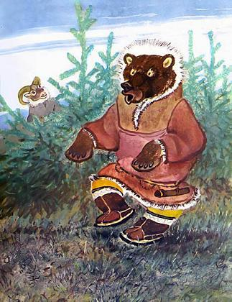

А медведь всё ближе. Уже слышно — орешками пощёлкивает, губами причмокивает. Баранчик шмыгнул в кусты, там спрятался. А медведь к тем кустам лапу тянет — ищет, чем бы ещё ему полакомиться. Что тут баранчику делать? Спасаться надо. Он как крикнет:  
— Ха-ха-ха-ха! Яранга! Яранга!  
Медведь так и подскочил от неожиданности:  
— Где? Где яранга?  
А баранчик снова:  
— Эй, яранга с ногами!  
Всполошился медведь, сам себя не помня, кричит:  
— Ой-ой-ой! Яранга! С ногами! Яранга с ножищами!  
Озирается медведь, не поймёт, кто с ним разговаривает. У кустов спрашивает:  
— Где яранга? Где ноги-ножищи?  
Баранчик из кустов отвечает:  
— Вот она идёт! Ножищами топает!  
Медведь глянул вниз, свои ноги увидел, со страху не разобрал чьи — и пустился наутёк.  
— Ой-ой-ой! — кричит. — Ноги-ножищи на меня идут!  
Вылез из кустов горный баранчик, смеётся:  
— Ну и пугливая попалась яранга! Однако, голос громкий. И сила немалая. Уйду-ка я отсюда подобру-поздорову. Вдруг вернётся! — И ушёл в другую от медведя сторону.

**- КОНЕЦ -**

**Три друга.**

**казахская народная сказка**

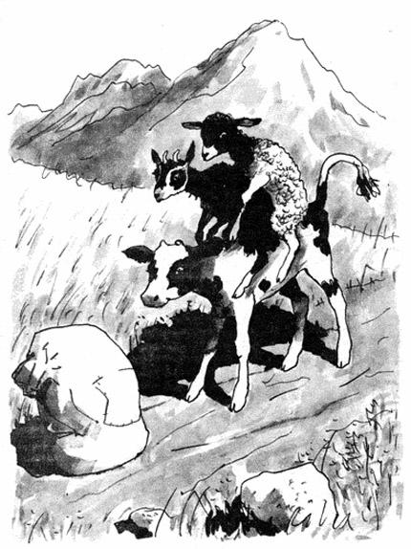

  Может, было то, может, не было, — подружились, говорят, когда-то, подружились и побратались козлёнок, ягнёнок и телёнок.  
Раз козлёнок поглядел на дальнюю гору и говорит:  
— Братцы, кто из вас видел, как солнце по вечерам уходит за гору?  
— Я видел, — сказал ягнёнок.  
— И я видел, — сказал телёнок.  
— Так давайте, — предложил козлёнок, — пойдём втроём и разведаем, где же прячется на ночь солнышко.  
И в тот же день дружки тайком убежали из стада.  
Вот идут они степью. Долог путь, но гора всё ближе и ближе. Радуются друзья. Вдруг перед ними арык. Как перебраться? Козлёнок говорит:  
— Ничего, перескочим!  
— Я боюсь, — сказал ягнёнок.  
— И я боюсь, — сказал телёнок.  
— Эх вы, трусишки, — смеётся козлёнок. — А вот я так ничего не боюсь.  
Разбежался он и вмиг перескочил на другой берег.  
Прыгнул за ним и ягнёнок, — ловко прыгнул, только заднее копытце замочил.  
Потоптался, потоптался на месте телёнок, — делать нечего, скакнул и он. Скакнул — да бултых в воду! Чуть было не захлебнулся. Приятели за уши вытащили.   
Козлёнок говорит:  
— Мы тебя, телёнок, от смерти спасли. Ты должен отплатить нам за услугу. Подвези-ка нас на спине до горы.  
Сели верхом на телёнка озорники, едут, посмеиваясь.  
Прошло сколько-то времени. Мычит жалобно телёнок:  
— Тяжело мне. Я вам не верблюд. Довезу до камня, что белеет впереди, а там хватит, слезайте.  
Доехали до камня, а это не камень вовсе — дорожный мешок на земле валяется. Туго-претуго чем-то набит. Видно, какой-то ротозей потерял поклажу. Развязали мешок, а в нём четыре звериные шкуры: барсова, медвежья, волчья и лисья.  
— Хорошая находка, пригодится, — сказал козлёнок.  
Побрели с мешком дальше. Вот уже гора совсем рядом, рукой достать. Под горой стоит белая юрта. А в юрте шум и гам, песни и звон домбры. Постояли путники, переглянулись и — будь что будет! — отворили дверь.  
Видят: в юрте пир идёт. Пёстрый барс кумыс пьёт, толстый медведь халву сосёт, сивый волк баурсаки уплетает, рыжая лиса на домбре играет да припевает:  
Трынды-трын, домбра моя!  
Нынче все мы здесь друзья.  
Завтра — снова мы враги:  
Каждый шкуру береги!  
Ввалились в юрту три дружка и замерли у порога: сразу поняли, что попали в беду. А звери как увидели нежданных гостей, так и глазищи у них загорелись: такая лакомая закуска сама к ним в зубы идёт! Подмигнула хитро лиса шайке хищников и, облизываясь, повела лукавые речи:  
— Милости просим, дорогие гости. Сам аллах посылает вас на наш праздничный пир. Садитесь поближе к очагу, детки. Сейчас мы вас угостим… А покамест не сыграете ли вы нам на домбре, не потешите ли песенкой?  
Ягнёнок потупился — и молчит. Телёнок попятился — и молчит. А козлёнок тряхнул кудрявой шёрсткой и говорит:  
— Давай, лиса, домбру! Спою вам и сыграю.  
И он ударил по струнам:  
Трынды-трын, моя домбра!  
Пусть не ждут враги добра.  
Пёстрый барс нам нипочём,  
Толстый мишка нипочём,  
И волчище нипочём,  
И лисица нипочём.  
Как накинемся втроём,  
Всех злодеев задерём!  
Слушают звери: что за дерзкая песенка!  
— Да вы кто такие? — зарычал барс.  
— Мы охотники степные, — отвечает козлёнок.  
— А куда идёте? — взревел медведь.  
— Несём товар на базар.  
— А какой у вас товар? — прошамкал волк.  
— Звериные шубы.  
— Где же вы их взяли? — тявкнула лиса.  
— С ваших родичей сняли, — говорит козлёнок и вытряхивает из мешка все четыре звериные шкуры.  
Окаменели зубастые разбойники от страха, потом взвыли каждый по-своему, да бежать кто куда без оглядки.  
Три побратима остались в чужой юрте хозяйничать. Закусили с дороги вкусными звериными кушаньями, отдохнули и стали думать, как дальше быть.  
Козлёнок говорит:  
— Хорошо, что мы недругов так напугали, но плохо будет, коли они, опомнившись, вернутся назад. Тогда уж нам не сберечь костей. Побежим-ка лучше, не ожидая горя, поскорей домой. В родном стаде нам и вправду никакой зверь не опасен. В родном стаде нас джигиты-пастухи никому в обиду не дадут.  
Не пришлось козлёнку долго друзей уговаривать.  
— Верно ты, братец, говоришь, — сказал ягнёнок.  
— Правильно говоришь, — сказал телёнок.  
И через минуту далеко уже были все трое от белой юрты, ещё дальше от горы. Впереди мчался козлёнок, следом за ним — ягнёнок, а телёнок — сзади.  
К вечеру домой поспели. Пастухи до того им обрадовались, что и бранить не стали. Вот как всё славно получилось.  
Одно нехорошо: так и не узнали три дружка, где солнышко на ночлег прячется.

**- КОНЕЦ -**

**ЛИСА И МУРАВЕЙ.**

**киргизская сказка**

Лиса и муравей решили подружиться и вместе посеяли пшеницу. Хитрая лиса каждый день жаловалась, что у неё болит то живот, то голова, и уходила на джайлоо, чтобы полакомиться кумысом.

Муравей один трудился с утра до вечера: то поливал поле, то полол. Наконец созрел урожай. Увидела лиса полный ток чистого зерна и решила обмануть муравья: весь урожай взять себе.

- Друг мой муравей, зачем нам делить всю эту пшеницу? Лучше давай побежим наперегонки. Кто из нас первым прибежит к току, тот пусть и берёт весь урожай,- сказала лиса. Муравей подумал и согласился. Стали они рядом.

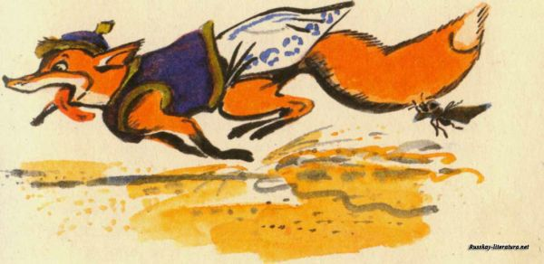

- Давай! - крикнула лиса и побежала в сторону тока. Задрала она хвост, уши прижала, бежит во всю мочь. Но и муравей не зевал - уцепился за её хвост.

Прибежала лиса к току и отряхнулась. Муравей отлетел в сторону, полез на кучу пшеницы и крикнул оттуда: —Эй, лиса, почему ты так замешкалась? Лиса растерялась:

—Когда ты прибежал сюда? - Давным-давно! Я уже успел отдохнуть, а ты вот еле дышишь.

Так лиса оказалась побеждённой. Не сумела она придумать новую хитрость и побрела прочь. Муравей перетащил в амбар весь урожай и жил спокойно, сытно. А ленивая лиса голодала всю зиму.

**- КОНЕЦ -**

# 

# Комар-хвастунишка.

**киргизская народная сказка**

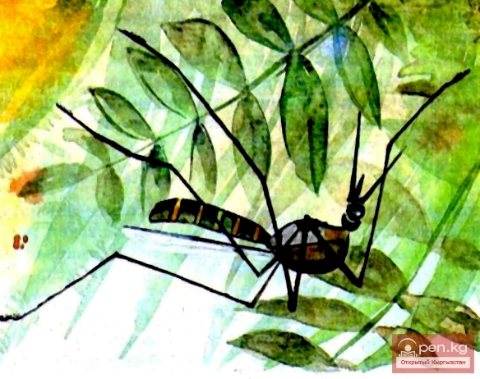

В давние-давние времена вместе с другими живыми существами появились на земле и комары. Точно никто не знает, не ведает, для чего матушка-природа создала комаров. Но сами о себе они очень высокого мнения, хотя способны только на одно — подлететь с писком к живому существу, тихо опуститься на голое, а, значит, самое уязвимое, место и сделать... укольчик. Укол комара сразу и не почувствуешь, но зато потом, когда появится шишечка, и страшный зуд — тут впору хоть в воду ныряй или соль в больное место втирай.  
  
Вот такой он, комар,— не боится ни человека, ни лошади, ни слона, но боится ветра, ненастья, дождя, ливня и других причуд непогоды.  
  
Стоит только подуть ветру или закапать дождю, комар тут же ныряет или под лист или забивается в густую траву одним словом, лезет в каждую щель. Главное — успеть вовремя и где-нибудь укрыться, иначе подхватит ветер и унесет туда, откуда обратно к дому и дороги не найдешь.   
  
Если дождь льет и льет день-другой, а ветер не утихает целую неделю, комар все равно терпеливо сидит в своем укрытии и при этом ничуть не страдает от голода. Вот какой он выносливый!  
  
А если дни и ночи стоят теплые, погожие, как говорят в народе, тут уж комар весь в работе. Он гудит и гудит, как маленький моторчик, и от него никому покоя нет; особенно достается мальчикам и девочкам, жалит он также спящих в обед на поле людей, может даже в рот и в ухо залезть, если не заметишь. Ему лишь бы свежей крови напиться. Вот какая бестия этот комар!  
  
— Почему ты питаешься горячей кровью, а сам такой тощий? — спросил однажды у комара овод. — Вот я, например, тоже кровосос. А смотри, какой я здоровый и крепкий. Может быть, ты большой трус и поэтому худой, а? Ветер подует — ты прячешься и дрожишь. Дождь польет — ты прячешься и опять трясешься. А может быть, у тебя вообще сердца нет?  
  
— Сердце у меня есть! — отвечает комар. — Просто я такой всегда. Знаешь, с каким трудом я добываю пищу? Другие ее берут свободно и где захотят. А я? Вечно подкрадываюсь... Меня бьют, прогоняют, травят дымом, разными мазями, а мне много не надо — лишь одну каплю крови. А ее просто так не дают. Каждый раз, когда я подлетаю к цели, я действительно боюсь оказаться раздавленным в лепешку. Тебе хорошо, овод. Подлетишь тихо, насосешься крови и тихо улетишь. Если тебя ударят, крыло оторвут, ты жив останешься. А меня ударят — мокрое место останется. Хотя я не считаю себя слабаком и трусом, но стараюсь быть предельно осторожным. Особенно с людьми. От них пощады не жди. Прихлопнут — так прихлопнут... Силушка-то у меня есть. Вот здоровья бы немного. Я бы тогда всем показал, кто такой есть комар... Однако, я полетел. Кажется, к озеру пришли купаться мальчишки. Пока они будут стаскивать с себя майки да штаны, я успею полакомиться... Прощай... — И улетел.  
  
А однажды было... начался сильный ветер и дул несколько дней подряд. Комар, перепуганный разыгравшейся стихией, все эти дни просидел в густой траве. От страха и постоянного напряжения сил он даже неузнаваемо похудел, стал почти прозрачно-бескровным. Признаться, комар сам себя не узнал, когда буря наконец стихла и он, покинув убежище, увидел себя в зеркале воды. Над комаром стали смеяться и подтрунивать все насекомые.  
  
— Ну чего вы? — возмутился комар. — Да если бы не я, всех бы вас унес ветер. Это я держал крепко траву за стебель. Не будь меня, ветер бы с корнем вырвал ее и унес далеко-далеко. А на голом месте и вам не удержаться. Эй, вы, неблагодарные существа! Вместо того, чтобы меня на руках носить, вы смеетесь надо мной! Ладно, когда-нибудь поймете, кто вас спас от беды. Станете искать, а меня нет — улечу далеко-далеко...  
  
И комар улетел в густые леса, где много болот и постоянно сыро, куда не так часто заглядывает ветер-путешественник.  
  
Говорят, с тех пор у киргизского народа появилась поговорка: «Не превращай ложь в правду, не поработав, не хвастай». А может быть, так оно и есть? И комар был прав? Да кто теперь проверит? — С тех пор в реках много воды утекло.

**- КОНЕЦ -**

## 

**Бесхвостая лиса.**

**армянская народная сказка**

Было ли, не было - жила старуха. Подоила она свою козу, поставила кувшин на землю, а сама пошла за щепками и хворостом, чтобы огонь разжечь, молоко вскипятить.

Приходит лиса, суёт нос в кувшин и начинает лакать молоко. Старуха набросилась на неё, хвать мотыгой - и отрубила ей хвост. Бесхвостая лиса отбежала, взобралась на камень и стала упрашивать:

- Бабушка, бабушка, отдай мне хвост! Прилажу я его и побегу своих подруг догонять. Не хочу, чтобы говорили: "Где ты пропадала, бесхвостая лиса?"

Старуха ей в ответ:

- А ты иди, принеси мне молока.

Лиса идёт к корове:

- Коровушка, коровушка, дай мне молока! Отнесу молоко старухе - старуха отдаст мне хвост. Прилажу я его и побегу своих подруг догонять. Не хочу, чтобы говорили: "Где ты пропадала, бесхвостая лиса?"

Корова ей в ответ:

- А ты иди, принеси мне травки.

Лиса идёт к полю:

- Полюшко, полюшко, дай мне травы: отнесу траву корове - корова даст мне молока, отнесу молоко старухе - старуха отдаст мне хвост. Прилажу я его и побегу своих подруг догонять. Не хочу, чтобы говорили: "Где ты пропадала, бесхвостая лиса?"

Поле ей в ответ:

- А ты поди, принеси мне воды.

Лиса идёт к роднику:

- Родничок, родничок, дай мне воды! Отнесу воду полю - поле даст мне травы, отнесу траву корове - корова даст молока, отнесу молоко старухе - старуха отдаст мне хвост. Прилажу я его и побегу своих подруг догонять. Не хочу, чтобы говорили: "Где ты пропадала, бесхвостая лиса?"

Родник ей в ответ:

- А ты иди, принеси мне кувшин.

Лиса идёт к девушке:

- Девушка, девушка, дай мне свой кувшин! Отнесу я кувшин роднику - родник даст мне воды, отнесу воду полю - поле даст мне травы, отнесу траву корове - корова даст мне молока, отнесу молоко старухе - старуха отдаст мне хвост. Прилажу я его и побегу своих подруг догонять. Не хочу, чтобы говорили: "Где ты пропадала, бесхвостая лиса?"

Девушка ей в ответ:

- А ты иди, принеси мне бусы.

Лиса идёт к разносчику:

- Разносчик, разносчик, дай мне бусы! Отнесу бусы девушке - девушка даст мне кувшин, отнесу кувшин роднику - родник даст мне воды, отнесу воду полю - поле даст мне травы, отнесу траву корове - корова даст мне молока, отнесу молоко старухе - старуха отдаст мне хвост. Прилажу я его и побегу своих подруг догонять. Не хочу, чтобы говорили: "Где ты пропадала, бесхвостая лиса?"

Разносчик ей в ответ:

- А ты иди, принеси мне яичко.

Лиса идёт к курице:

- Курочка, курочка, дай мне яичко! Отнесу яичко разносчику - разносчик даст мне бусы, отнесу бусы девушке - девушка даст мне кувшин, отнесу кувшин роднику - родник даст мне воды, отнесу воду полю - поле даст мне травы, отнесу траву корове - корова даст мне молока, отнесу молоко старухе - старуха отдаст мне хвост. Прилажу я его и побегу своих подруг догонять. Не хочу, чтобы говорили: "Где ты пропадала, бесхвостая лиса?"

Курица ей в ответ:

- А ты иди, принеси мне зёрнышек.

Лиса идёт к молотильщику:

- Молотильщик, молотильщик, дай мне зёрнышек! Отнесу зёрнышки курице - курица даст мне яичко, отнесу яичко разносчику - разносчик даст мне бусы, отнесу бусы девушке - девушка даст мне кувшин, отнесу кувшин роднику - родник даст воды, отнесу воду полю - поле даст мне травы, отнесу траву корове - корова даст мне молока, отнесу молоко старухе - старуха отдаст мне хвост. Прилажу я его и побегу своих подруг догонять. Не хочу, чтобы говорили: "Где ты пропадала, бесхвостая лиса?"

Молотильщик сжалился над лисой, дал ей горсточку зёрнышек.

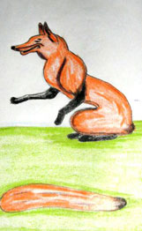Лиса отнесла зёрнышки курице - курица дала яичко, отнесла яичко разносчику - разносчик дал бусы, отнесла бусы девушке - девушка дала кувшин, отнесла кувшин роднику - родник дал воды, отнесла воду полю - поле дало травы, отнесла траву корове - корова дала молока, отнесла молоко старухе - старуха отдала ей хвост. Приладила лиса хвост и побежала, своих подруг догнала.

**- КОНЕЦ -**

**Золотая монета.**

**армянская народная сказка**

Жил-был один юноша. Захотелось ему жениться и обратился он к родителям за благословением.  
- Отлично, сынок. – сказал отец. – Я благословлю тебя, и ты сможешь жениться, но только если принесёшь мне золотую монету, заработанную собственным трудом.

Юноша улыбнулся, подумав, что с таким условием он справится очень легко – у него была припасена одна золотая монета.

На следующий день он взял её и принёс отцу. Отец взял монету и бросил её в реку.  
- Ну, отец, теперь то ты меня благословишь на брак? – спросил юноша.  
- Нет, сынок. Я ведь говорил тебе что ты должен сам заработать деньги. А эту монету не ты заработал.  
Юноша пожал плечами: откуда отец узнал правду? Ведь эти деньги юноша действительно не заработал.

На следующий день он попросил золотую монету у своей матери. Взял её и отнёс отцу. И опять отец бросил золото в реку. Юноша ещё больше удивился, но всё-таки спросил:  
- Почему ты сделал это? Я ведь принёс тебе золотую монету, как ты и просил. Теперь ты благословишь меня?  
И опять отец отказал сыну, сказав:  
- Ты не заработал этих денег.

Задумался юноша. Подумал он, что это может повторяться долго, а он так и не получит благословения на свадьбу. И решил он найти работу и самому заработать золотую монету. Прошло много дней и юноша смог заработать золотую монету своим собственным трудом. Он отнёс её отцу.

Когда отец вознамерился и эту монету бросить в реку, юноша не выдержал - бросился к нему, перехватил руку и сказал в отчаянии:  
- Нет, отец, не делай этого! Я много дней гнул свою спину, чтобы заработать эту монету, а ты так запросто хочешь выбросить её в воду!  
- Теперь, сынок, я благословляю тебя на создание семьи. – сказал отец.  
– Теперь-то ты узнал цену деньгам, которые заработаны своим собственным трудом и будешь тратить их разумно. Так, юноша женился и никогда не пускал деньги на ветер.

**- КОНЕЦ -**

**Три арбузных семечка.**

**узбекская народная сказка**

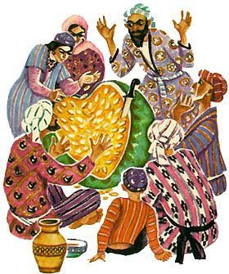

Жил когда-то бедняк крестьянин. Был у него маленький клочок земли. День и ночь, не зная отдыха, трудился он на этом клочке.  
Однажды, когда пришла весна, бедняк на чал пахать землю. Смотрит – по небу летит белый аист. Подлетел аист к вспаханному полю, закричал и вдруг камнем упал на землю Подбежал бедняк и видит, что у аиста одно крыло сломано. Поднял он аиста и бережно понёс домой.  
– Надо, – говорит, – спасти такую хорошую птицу!  
Дома бедняк осмотрел сломанное крыло аиста и стал лечить его. Долго он ухаживал за больной птицей. Аист поправился и улетел. Посмотрел бедняк ему вслед и сказал:  
– Пусть живёт эта птица долго и никогда беды не знает!  
На другой год, весной, бедняк закончил пахоту и вышел в поле. сеять. Вдруг прилетел тот самый аист, которого он вылечил, и бросил на землю три арбузных семечка. Поднял бедняк арбузные семечки и посадил их в землю.  
Через несколько дней арбузы взошли, появились зелёные листья, потянулись плети, расцвели огромные цветы.  
Бедняк трудился не жалея сил: вовремя их полол, вовремя поливал. Так незаметно пришла пора собирать урожай. Арбузы поспели, и был они такие большие, каких в тех местах никогда и не видели. Бедняк сорвал три арбуза и принёс домой.  
– Ну, такие арбузы нельзя съесть мне одному! – сказал он.  
И бедняк позвал в гости всех своих родственников и всех своих друзей, таких же бедняков. Собрались друзья и родственники.  
А хозяин взял арбуз и хотел разрезать, да только никак не мог проткнуть его ножом. Тогда он попробовал разрезать второй арбуз - и опять не мог. С третьим было то же самое. Удивился хозяин, и гости его удивились. Наконец он ударил арбуз ножом со всего размаха. Арбуз лопнул, а в нём вместо мякоти и семечек были золотые монеты. Они с звоном посыпались на пол. В двух других арбузах тоже было золото.  
Обрадовался бедняк, вытряс всё золото и раздал своим гостям.  
На каждой из трёх арбузных плетей у бедняка выросло по десять арбузов. Он собрал остальные арбузы, вытряс из них целую груду золота и с тех пор стал жить в достатке.  
  
А по соседству с ним жил богач. Увидел он, что сосед разбогател, захотел узнать, как это случилось. Пришёл и стал расспрашивать:  
– Скажи мне, отчего ты так разбогател? Что ты сделал для этого?  
Бедняк рассказал ему, ничего не утаивая, как всё было.  
«Ах, вот и мне бы столько золота!» - подумал жадный богач и пошёл в поле искать аиста.  
Белый аист не спеша разгуливал по полю.  
Богач потихоньку подкрался и ударил аиста палкой по ноге.  
Закричал аист и упал на землю.  
Богач кинулся к нему, схватил его и понёс домой. Перевязал он ногу аиста и стал лечить его. Аист выздоровел и улетел.  
Весной богач вышел в поле и с нетерпением стал поджидать, когда прилетит белый аист и принесёт ему чудесные арбузные семечки.  
Но аиста всё не было...  
Наконец, аист прилетел и бросил богачу три арбузных семечка.  
Богач весь затрясся от жадности. Он схватил семечки и тут же посадил их в землю.  
Скоро появились ростки, развернулись широкие листья, поползли по земле длинные зелёные плети, зацвели цветы, а потом выросли огромные арбузы.  
Когда арбузы поспели, богач позвал в гости всех своих родных. Собрались его родные и друзья, такие же богачи. Как только ударили арбуз ножом, он треснул, и из середины вылетел целый рой злых шмелей. А шмели эти были как крупные орехи. Стали они жужжать и жалить и богача, и его родных. У всех вздулись щёки, заплыли глаза, распухли губы, и разбежались все прочь с бранью и криками.

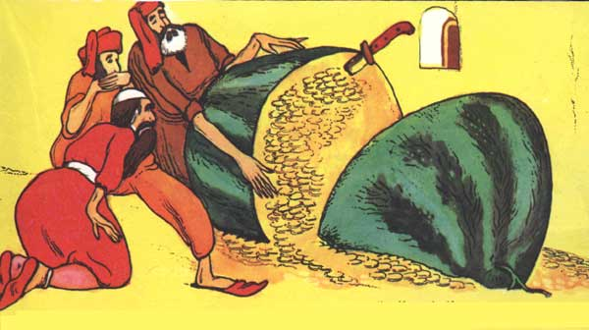

**- КОНЕЦ -**

# Сказка о соловье.

**азербайджанская сказка**

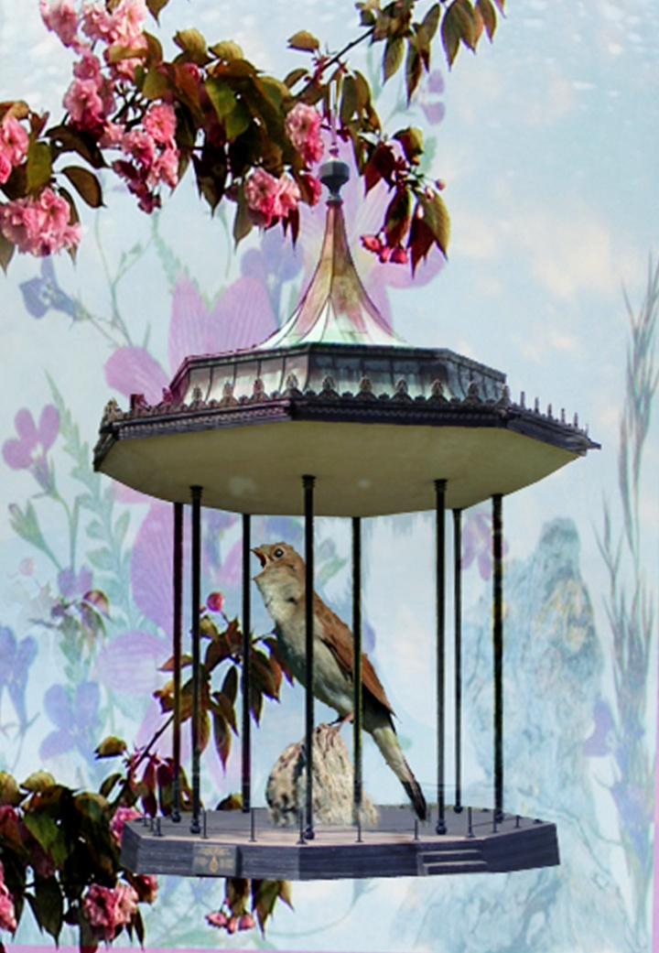

Однажды некий купец поймал в лесу соловья и принес его домой. Заказал он прекрасную клетку из золота, украсил ее драгоценными камнями - одно загляденье. Посадил купец соловья в эту клетку. Нанял специального слугу, чтобы присматривал за птицей.  
Сад купца благоухал от множества всевозможных цветов. Посреди сада был бассейн из белого мрамора с семью фонтанами. Купец приказал повесить клетку с соловьем в тени рядом с бассейном и каждый вечер приходил полюбоваться птицей.  
А соловей все время пел печальные песни и грустил.  
Купец нашел человека, понимающего язык птиц, и попросил его узнать причину грусти соловья.  
- Господин купец, - говорит человек, знающий язык птиц,- соловей тоскует по родине, по родному гнезду, по свободе. Он поет: “Лучше нищим быть в отчизне. Чем корона на чужбине”.  
Видит купец, что соловей с каждым днем чахнет. Открыл он клетку и выпустил птицу на волю. Сели на коней купец и человек, знающий язык птиц, и поскакали вслед за соловьем. Перелетел соловей через горы, пролетел над долами, купался в речках, пил воду из ключей, долго ли, коротко ли, полетел до дупла в лесу, влетел в него и воскликнул:  
- Ах, родина! Как ты прекрасна!  
И запел соловей веселую песню, прыгая с ветки на ветку, с дерева на дерево.  
- Удивительно, - говорит купец, - я держал его в золотой клетке, среди роз, кормил, поил, а ему дупло нравится больше.  
- Господин купец, - сказал человек, знающий язык птиц,- не удивляйся. Каждому дороги родина, отчий дом. Соловей здесь свободен. Свобода превыше всего.

**- КОНЕЦ -**

## Медведь.

## бурятская народная сказка

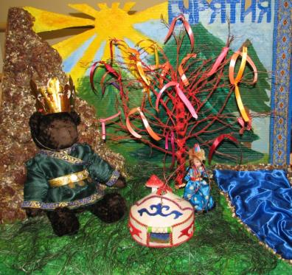

Жил-был бедный посудник. С утра до ночи мастерил он деревянную утварь, этим и кормился.  
Вот пошел он однажды на берег моря вырубить мягкую да гибкую ветку для обруча на туесок. увидел красную березу и уже топор над нею занес, как говорит береза человеческим голосом:  
– Не губи меня, добрый человек! Не руби моих красных ветвей. Проси, что захочешь. Любое твое желание исполню.  
– Будь по-твоему, – согласился посудник. – Только сделай меня купцом.  
И дня не прошло, как разбогател вчерашний бедняк, купцом сделался. На подворье у него работников – не сосчитать, в амбарах разного товару видимо-невидимо, в тугой мошне денег полно. А сам бывший посудник по двору ходит, на слуг своих покрикивает. Но скоро надоела ему такая жизнь. Опять пошел бывший посудник к красной березе.  
– Хочу быть царем! – говорит.  
Оглянуться не успел, как сделалось вокруг него дивное царство. даже слуги в том царстве в бобровых шапках ходят, а богатые люди низко кланяются царю-батюшке. И никто не вспоминает, что был он когда-то бедным посудником. «Одна береза об этом знает», – думает новоиспеченный царь. А раз так, решил он срубить красную березу.  
Сказано – сделано. Отправился царь в сопровождении своего войска на берег моря. Увидев красную березу, кинулись слуги с острыми топорами исполнять царское повеление. Но зашумела береза всеми ветвями, заговорила человеческим голосом:  
– Оглянитесь а своего царя.  
Оглянулись слуги и видят: царь превратился в медведя и пустился бежать в дремучий лес. Но разве убежишь от самого себя.  
Вот почему буряты говорят, что медведь прежде был царем, а встретившись с глазу на глаз, обязательно обратятся к нему со словами: «Царь-человек, уступи дорогу!» – и медведь сворачивает, рассказывает таежный народ.

**- КОНЕЦ -**

**Знание всего дороже.**

**татарская народная сказка**

Когда-то в давние времена жил один старик, и у него был сын, мальчик пятнадцати лет от роду. Надоело молодому джигиту сидеть дома без дела, и он стал просить отца:

— Отец, у тебя есть триста таньга. Дай мне из них сто, и я поеду в чужие края, посмотрю, как там живут люди.

Отец и мать сказали:

— Эти деньги мы бережём для тебя. Если они нужны для того, чтобы начать торговлю, бери и поезжай.

Джигит взял сто таньга и поехал в соседний город. Стал он ходить по городским улицам и зашёл в какой-то сад. Смотрит, в саду стоит высокий дом.

Заглянул в окно и видит: сидят в этом доме за столами молодые люди и чем-то занимаются.

Заинтересовался джигит. Остановил прохожего и спрашивает:

— Что это за дом и что здесь делают? Прохожий говорит:

— Это школа, а в ней обучают письму. Захотелось и нашему джигиту научиться писать.

Вошёл он в дом и разыскал старшего учителя.

— Что тебе надо? — спросил старший учитель у него.

— Я хочу обучиться письму,— ответил джигит. Учитель сказал:

— Это похвальное желание, и мы охотно научим тебя писать. Но ведь мы обучаем не бесплатно. Есть ли у тебя сто таньга?

Джигит тут же отдал свои сто таньга и стал обучаться письму.

Через год он так хорошо овладел грамотой, что мог писать быстро и красиво — лучше всех учеников.

— Тепеь тебе больше нечего делать у нас,— сказал учитель.— Возвращайся домой.

Вернулся джигит в свой город. Отец и мать спрашивают его:

— Ну, сынок, рассказывай, много ли ты нажил добра за этот год?

— Отец,— говорит джигит,— сто таньга не зря пропали, за них я научился грамоте. Сам знаешь, без грамоты и торговать невозможно.

Покачал головой отец:

— Ну, сынок, видно, не много у тебя ума в голове! Научиться грамоте ты научился, а что толку? Думаешь, тебя за это большим начальником назначат? Одно скажу: совсем ты глупый!

— Отец,— отвечает джигит,— это не так! Будет польза от моей грамоты. Дай мне ещё сто таньга. Поеду я в другой город, начну торговать. В этом деле грамота мне очень пригодится.

Послушал его отец, дал ему ещё сто таньга.

На этот раз джигит отправился в другой город. Ходит он по городу, всё осматривает. Заходит и в сад. Видит: стоит в саду большой, высокий дом, а из дома доносится музыка.

Спрашивает он у одного прохожего:

— Что делают в этом доме? Прохожий отвечает:

— Здесь учатся играть на скрипке.

Пошёл джигит, разыскал старшего учителя. Тот спрашивает его:

— Что тебе надобно? Зачем пришёл?

— Пришёл учиться играть на скрипке,— отвечает джигит.— Мы не обучаем даром. Если сможешь заплатить сто таньга в год, будешь учиться,— говорит учитель.

Джигит, не задумываясь, отдаёт ему свои сто таньга и начинает учиться. За год он так научился играть на скрипке, что никто не мог с ним сравниться. Больше ему здесь делать нечего, надо возвращаться домой.

Приехал он — отец и мать спрашивают его:

— Где же деньги, которые ты выручил от торговли?

— Ив этот раз я не наживал денег,— отвечает сын,— зато научился играть на скрипке.

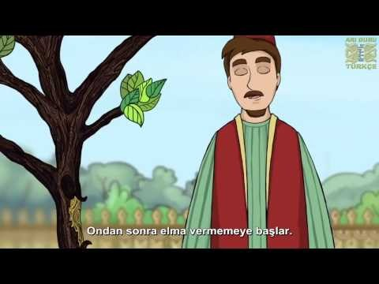

Рассердился отец:

— Хорошо выдумал! Ты что же, хочешь за три года промотать всё, что я нажил за всю мою жизнь?

— Нет, отец,— говорит джигит,— я не зря промотал твои деньги. В жизни и музыка понадобится. Дай мне ещё сто таньга. В этот раз я тебе много добра наживу!

Отец говорит:

— Последние сто таньга у меня остались. Хочешь— бери, хочешь — не бери! Больше у меня ничего для тебя нет!

Взял сын деньги и поехал в третий город — добро наживать.

Приехал он в город и решил осмотреть его. Ходит всюду, заглядывает в каждую улицу. Вошёл и в большой сад. В саду стоит высокий дом, а в этом доме за столом сидят какие-то люди. Все они хорошо одеты, и все они делают что-то непонятное.

Подозвал джигит прохожего и спрашивает:

— Что делают люди в этом доме?

— Они учатся играть в шахматы,— отвечает прохожий.

Захотелось и нашему джигиту обучиться этой игре. Вошёл он в дом, разыскал главного. Тот спрашивает:

— Зачем ты пришёл? Что тебе нужно?

— Хочу научиться играть в эту игру,— отвечает джигит.

— Что ж,— говорит главный,— учись. Только мы даром не учим, надо заплатить учителю сто таньга. Есть деньги — будешь учиться.

Отдал джигит сто таньга и начал учиться игре в шахматы. За год он стал таким искусным игроком, что ни один человек не мог обыграть его.

Простился джигит со своим учителем и думает:

«Что же мне теперь делать? К родителям возвращаться нельзя — с чем я к ним приеду?»

Стал он искать для себя какое-нибудь дело. И узнал он, что из этого города уходит какой-то торговый караван в далёкие чужие страны. Пришёл молодой джигит к хозяину этого каравана — караван-башй — и спрашивает:

— Не нужен ли вам работник при караване? Караван-баши говорит:

— Нам очень нужен работник. Возьмём тебя, будем кормить и одевать.

Сговорились они,и стал молодой джигит работником.

На другое утро караван вышел из города и отправился в долгий путь.

Шли они долго, миновали много мест и попали в пустынные края. Здесь лошади у них устали, люди заморились, всем хотелось пить, а воды нет. Наконец находят они один старый, заброшенный колодец. Заглянули в него — вода виднеется глубоко глубоко, поблёскивает, как маленькая звёздочка. Привязывают караванщики к длинной верёвке ведро и спускают в колодец. Вытянули ведро — пустое. Опускают снова — не набирается вода. Долго они так мучились, а потом верёвка совсем оборвалась, и ведро осталось в колодце.

Тогда караван-баши говорит молодому джигиту:

— Ты моложе нас всех. Привяжем тебя и спустим на верёвке в колодец — ты и ведро достанешь и узнаешь, почему это вода не набирается.

Привязывают к поясу джигита верёвку и спускают в колодец. До самого дна спустили. Смотрит джигит: в колодце совсем нет воды, а то, что блестело, оказалось золотом.

Джигит нагрузил золотом ведро и дёрнул за верёвку: вытаскивайте! Вытянули караванщики ведро с золотом — обрадовались несказанно: не думали, что такое богатство найдут! Опять спустили ведро, джигит опять наполнил его до краёв золотом. Пятнадцать раз опускали и поднимали ведро. Наконец дно колодца потемнело — не осталось там и крупинки золота. Теперь в ведро сел сам джигит и сделал знак, чтобы его поднимали. Стали караванщики поднимать его. А караван-баши думает:

«Стоит ли поднимать этого джигита? Он скажет: «Золото это нашёл я, оно принадлежит мне». И нам его не отдаст, возьмёт себе. Так лучше, чтобы его не было здесь!»

Перерезал он верёвку, и молодой джигит упал на дно колодца…

Когда джигит пришёл в себя, стал он осматриваться вокруг и увидел в стенке колодца железную скобу. Дёрнул за скобу — открылась дверь. Вошёл он в эту дверь и очутился в маленькой ком-

натке. Посреди этой комнатки на постели лежал какой-то умирающий худой и бородатый старик. А возле старика была скрипка. Джигит взял скрипку и решил проверить, исправна ли она. Скрипка оказалась исправной. Он и думает:

«Всё равно мне погибать на дне этого колодца — дай хоть поиграю в последний раз!»

Настроил скрипку и стал играть.

И только джигит заиграл, как бородатый старик тихонько приподнялся, сел и молвил:

— О сын мой, откуда ты взялся, на моё счастье? Если бы не звуки скрипки, я был бы уже мёртв в эту минуту. Ты вернул мне жизнь и силы. Я — владыка этого подземелья и исполню всё, что ты хочешь!

Джигит говорит:

— О отец, мне не надо ни золота, ни серебра, никаких богатств! Прошу тебя только об одном: помоги мне подняться из этого колодца и догнать караван!

И только он высказал эту просьбу, как старик подхватил его, вынес из колодца и понёс в ту сторону, куда ушёл караван. Когда караван был уже на виду, старик распрощался с джигитом и поблагодарил его за то, что тот возвратил его к жизни. А джигит горячо поблагодарил старика за помощь.

Скоро джигит догнал караван и как ни в чём не бывало пошёл вместе с караванщиками. Караван-баши сильно струсил и думал, что джигит будет бранить его и упрекать за коварство, но джигит не сказал ни одного гневного слова, будто ничего и не случилось. Идёт с караваном, работает, как все; такой же приветливый, как и прежде.

Однако караван-баши успокоиться не может, и злобные мысли его не оставляют. Думает он:

«Этот джигит, видно, очень хитрый! Сейчас он ничего не говорит, а когда в город придём, непременно потребует у меня своё золото».

И вот, когда до города осталось два дня пути, даёт караван-баши джигиту письмо, приказывает сесть верхом на лошадь и быстрее ехать вперёд.

— Это письмо отвези моей жене — получишь от неё богатый подарок! — сказал он, а сам как-то нехорошо улыбнулся.

Джигит сейчас же отправился в путь.

Подъехал он к самому городу и думает:

«У этого караван-баши нет ни стыда, ни совести: оставил он меня в колодце на верную гибель, присвоил себе всё золото, которое я достал. Как бы не подвёл он меня и теперь!»

И решил джигит прочитать письмо караван-баши. В своём письме караван-баши посылал привет жене и дочери и сообщал, что в этот раз возвращается с большим богатством. «Но чтобы это богатство всё осталось в наших руках,— писал караван-баши,— вы должны при помощи какой-нибудь хитрости погубить джигита, который доставит вам это моё письмо».

Прочёл джигит письмо караван-баши и решил как следует проучить его за коварство и за бесстыдство. Стёр он последние строчки письма и написал почерком караван-баши такие слова: «Благодаря этому джигиту я возвращаюсь к вам с большим богатством. Пригласи всех родных и соседей и немедленно выдай нашу дочь замуж за джигита, который доставит это письмо. Чтобы к моему приезду всё было сделано, как я приказываю!»

Это письмо джигит и вручил жене караван-баши. Усадила она джигита, стала его угощать, а сама вскрыла письмо мужа и читает.

Прочитала она письмо, пошла в комнату своей дочери-красавицы и говорит ей:

— Вот, дочка, отец пишет, чтобы я выдала тебя замуж за этого джигита. Согласна ли ты?

А девушке джигит с первого взгляда понравился и полюбился. Она говорит:

— Слово отца для меня закон, я согласна!

Сейчас же стали готовить всякие яства и напитки, созвали всех родных и соседей — и выдали девушку замуж за джигита. И девушка рада, и джи-

гит рад, и все довольны и веселы: такая хорошая свадьба была!

Через два дня возвращается домой караван-баши. Работники выгружают тюки с товарами, складывают их во дворе. Караван-баши даёт распоряжения и входит в дом. Жена ставит перед ним всякие угощения, хлопочет. Караван-баши спрашивает:

— А где же наша дочь? Почему она меня не встречает? Видно, в гости куда-нибудь уехала?

— Куда ей ехать! — отвечает жена.— По твоему велению я выдала её замуж за джигита, который привёз нам твоё письмо. Сейчас она сидит со своим молодым мужем.

— Что ты говоришь, глупая!—закричал караван-баши.— Я же приказал тебе, чтобы ты какой-нибудь хитростью извела этого джигита.

Жена говорит:

— Зря бранишь меня. Вот твоё письмо. Прочитай его сам, если мне не веришь! — и подаёт письмо.

Схватил караван-баши письмо, смотрит — его почерк, его печать.

Стал он с досады грызть кулак:

— Я хотел его уничтожить, избавиться от него, а вышло всё не так, не по-моему!

Да уж раз дело сделано, не переделаешь его. Притворился караван-баши добрым, ласковым. Приходит он с женой к джигиту и говорит:

— Дорогой мой зять, я виноват перед тобой! Не гневайся, прости меня!

Джигит отвечает:

— Ты был рабом своей жадности. Ты бросил меня в глубокий колодец, и только благодаря доброму старику я не погиб там. Что ты ни затевай, что ни выдумывай, погубить меня не сможешь! Лучше и не пытайся!

На другой день джигит заложил тройку и со своей молодой женой поехал кататься. Едут они по широкой красивой улице и подъезжают к прекрас-

ному дворцу. Во дворце горят разноцветные огни, перед дворцом стоят люди, все о чём-то переговариваются, смотрят на дворец. Джигит спрашивает:

— Что это за дворец и почему здесь собралось так много людей?

Жена говорит ему:

— Это дворец нашего падишаха. Падишах объявил, что выдаст свою дочь за того, кто обыграет его в шахматы. Проигравшему отрубают голову. Много уже погибло здесь молодых джигитов из-за дочери падишаха! А обыграть его никто не может, нет на свете второго такого искусного игрока!

— Зайду и я к падишаху, сыграю с ним в шахматы,— говорит джигит.

Стала молодая жена плакать, стала упрашивать его:

— Не ходи. Если зайдёшь, непременно потеряешь голову!

Успокоил её джигит.

— Не бойся,— говорит,— останется цела моя голова.

Вошёл он во дворец. А там сидят визири, сидит за столом падишах, перед ним шахматная доска.

Увидел падишах джигита и спрашивает:

— Зачем пришёл? Джигит говорит:

— Пришёл играть с тобою в шахматы.

— Я тебя всё равно обыграю,— говорит падишах,— и тогда отрублю тебе голову!

— Отрубишь так отрубишь,— говорит джигит,— а сейчас давай играть.

Падишах говорит:

— Будь по-твоему! И вот моё условие: если я выиграю три партии — отрублю тебе голову; если ты у меня выиграешь три партии — выдам за тебя дочь.

Подают они один другому руку в присутствии всех визирей и начинают играть.

Первую партию выиграл падишах. И вторую выиграл падишах. Радуется он, говорит джигиту:

— Я же предупреждал тебя, что пропадёшь ты! Осталось ещё раз проиграть, и снесут тебе голову!

— Там видно будет,— отвечает джигит.— Давай играть дальше.

Третью партию выиграл джигит. Поморщился падишах, говорит:

— Сыграем ещё раз!

— Хорошо,— отвечает джигит,— сыграем, если тебе хочется.

И опять выиграл джигит. Падишах говорит:

— Ещё раз сыграем!

Сыграли ещё раз, и снова джигит выиграл. Падишах говорит:

— Ну, если хочешь, бери мою дочь. А если выиграешь ещё одну партию — отдам тебе полцарства.

Стали играть. Снова партию выиграл джигит. Разошёлся падишах и говорит;

— Давай сыграем ещё партию! Выиграешь — отдам всё царство.

Визири его уговаривают, а он не слушает.

Снова джигит выиграл.

Дочку падишаха он не взял, а всё его царство взял. Вызвал джигит к себе родителей, и стали они жить все вместе.

Я у них был — сегодня ходил, вчера вернулся. Поиграли, поплясали, поели-попили, усы намочили, а в рот ничего не попало.

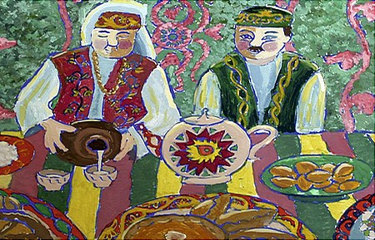

**- КОНЕЦ –**

# Медведь и бурундук.

**татарская народная сказка**

Медведь всю зиму спал в своей берлоге. Когда же снег стал таять от солнца и побежали первые ручьи, медведь проснулся. Вышел он из берлоги голодный. Ведь всю зиму ничего не ел.

Пошел медведь искать себе пищу. Искал-искал, — ничего не нашел. Встретил он по дороге пень. Рассердился, обхватил пень и стал его выворачивать. Но не смог выворотить, потому что был голодный и слабый.

Из-под пня выскочил бурундук. Бурундук тоже,  
как и медведь, всю зиму спал в своей норе под пнем.  
— Дедушка, почему ты такой сердитый?  
— Очень есть хочу. Нет ли чего-нибудь у тебя поесть?  
— Сейчас принесу, — ответил бурундук. Забрался он в свою нору и вынес оттуда  
много сладких корней и орехов — свой осенний запас.  
— Ешь, дедушка, — говорит он медведю. Медведь съел и сказал:  
— Хоть ты и маленький зверек, но хороший.

Медведь погладил бурундука своей когтистой лапой. От этого у бурундука на спине появились черные полоски.  
С тех пор у всех бурундуков на спине черные полосы.

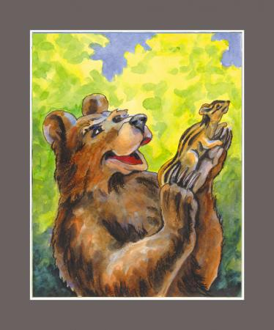

**- КОНЕЦ -**

**Содержание:**

* **Бобовое зернышко** – *русская народная сказка*.
* **Хаврошечка** – *русская народная сказка*.
* **Сестрица Аленушка и братец Иванушка** – *русская народная сказка*.
* **Никита Кожемяка –** *русская народная сказка.*
* **Соловей** – *татарская народная сказка.*
* **Три сестры** - *татарская народная сказка.*
* **Жил-был пес** - *украинская сказка.*
* **Как кот с лисом ходил сапоги покупать** - *украинская сказка.*
* **Дети ветра** – *чувашская народная сказка.*
* **Кот и Воробей** – *чувашская народная сказка.*
* **Заяц и лев** – *башкирская народная сказка.*
* **Почему у зайца короткий хвост** - *башкирская народная сказка.*
* **Всему своё время** – *белорусская сказка.*
* **Глупый волк** - *белорусская сказка.*
* **Лиса и медведь** – *мордовская сказка.*
* **Пяльхкяня (пальчик)** - *мордовская сказка.*
* **Айога** – *нанайская народная сказка.*
* **Хвастун** - *нанайская народная сказка.*
* **Ворон и волк** – *чукотская сказка.*
* **Вот так яранга!** – *чукотская народная сказка.*
* **Три друга** – *казахская народная сказка.*
* **Лиса и муравей** – *киргизская сказка.*
* **Комар-хвастунишка** - *киргизская народная сказка.*
* **Бесхвостая лиса**. – *армянская сказка.*

# Золотая монета -  *армянская народная сказка.*

* **Три арбузных семечка** – *узбекская народная сказка.*

# Сказка о соловье – *азербайджанская сказка.*

# Медведь  - *бурятская народная сказка.*

* **Знанье всего дороже**. – *татарская народная сказка.*
* **Медведь и бурундук** - *татарская народная сказка.*

**Государственное бюджетное общеобразовательное учреждение Самарской области основная общеобразовательная школа № 9**

**имени Героя Советского Союза И.Д. Ваничкина**

**города Новокуйбышевска городского округа Новокуйбышевск**

**Самарской области**

**Книга сказок**

**«Дети мира»**

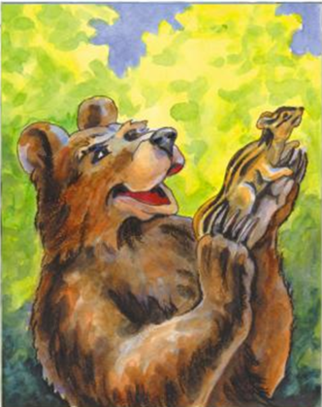 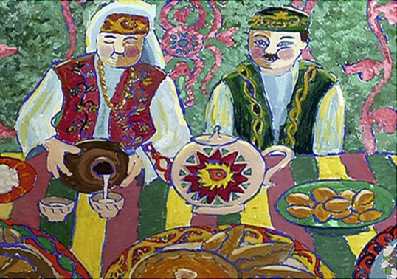

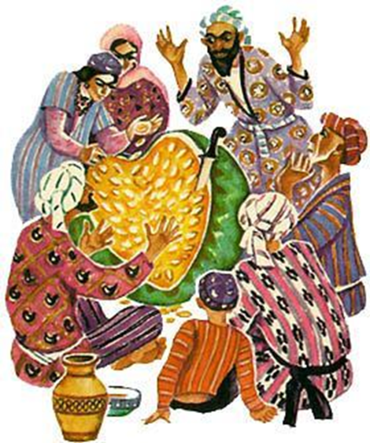

**Разработала:**

**Г. В. Высоцкая**

***воспитатель***

***ГБОУ ООШ № 9 г. Новокуйбышевска***

***структурное подразделение***

***«Детский сад «Звонкие голоса»***

***г. Новокуйбышевск***

***г. о. Новокуйбышевск 2022г.***